. 内部资料，不得外传

虚拟仿真实训教学管理及资源共享云平台项目概要设计

项 目 名 称 | 虚拟仿真实训教学管理及资源共享云平台
产 品 类 型
项 目 编 号. | XNFZ20240614
版 本 号 | V0.3.1
状 态 | 正式交付
作 者 | 龙越
所 属 部 门 | 重庆邮电大学 华迪3班3组
提 交 日 期 | 2024-7-11

文档控制
文档更新记录
日期 | 更新人 | 版本 | 备注
2024.6.14 | 龙越 | 1.0 | 第一次迭代
2024.6.21 | 龙越 | 2.0 | 第二次迭代
2024-7-09 | 龙越 | 3.0 | 正式版
2024-7-11 | 黑昀熙 | 3.1 | 交付版

文档审核记录
日期 | 审核人 | 职务 | 审核版本 | 备注
日期 | 审核人 | 职务 | 备注
2024.6.14 | 龙越 |  | V0.1.0
2024.6.21 | 龙越 |  | V0.2.0
2024-7-10 | 黑昀熙 | PPQA | 3.0 | 正式版
2024-7-12 | 龙越 | 项目经理 | 3.1 | 交付版

文档发行范围
抄送部门/个人 | 说明
龙越 | 初步定稿
重庆邮电大学 华迪3班3组 | 正式版
华迪3班 谢伟 | 交付版

目 录
1 引言 1
编写目的 1
预期读者和阅读建议 1
文档约定 1
参考资料 2
缩写术语 2
2 项目需求分析 2
2.1软件需求概述 2
2.2项目功能需求列表 3
2.3项目非功能需求列表 3
2.4项目涉众分析 4
2.5项目用例分析 5
3 项目总体设计 33
3.1运行环境说明 33
3.2系统部署设计/系统网络拓扑设计 33
3.3系统架构设计 33
4 功能需求业务流程设计说明 34
4.1注册设计实现 34
4.2登录设计实现 35
4.3实验室管理设计实现 36
4.4申请设计实现 36
4.5仿真设备设计实现 37
4.6仿真设备设计实现 38
5 页面布局设计说明 38
5.1 注册界面设计 38
5.2 登录界面设计 39
5.3 用户管理界面设计 40
5.4 角色管理界面设计 41
5.5 菜单管理界面设计 41
5.6 实验室管理界面设计 42
5.7 设备管理界面设计 43
5.8 供应商管理界面设计 43
5.9 实验室申请界面设计 44
5.10 实验室审批界面设计 45
6 非功能需求设计说明 46
6.1性能需求设计说明 46
6.2可靠性需求设计说明 46
6.3可维护性需求设计说明 47
6.4可移植性需求设计说明 47

引言

编写目的
为了明确项目的总体设计、功能模块、数据流转、界面设计等方面的设计思路和方案，为项目开发提供详细的设计指导，并确保项目团队能够按照统一的设计思路和标准进行协同开发，提高开发效率和项目质量。同时，项目概要设计文档也可以作为项目管理和验收的重要依据，为项目的后续维护和升级提供参考。

预期读者和阅读建议
本文档的预期读者包括项目经理、设计人员、开发人员、测试人员、维护人员、项目管理人员以及其他相关人员。不同阅读人员重点阅读章节建议如下：
- 引言：简要介绍文档阅读建议、术语，供所有读者了解项目概要设计概况。
- 项目需求分析：该部分说明软件应用场景，主要达到的业务级需求，进行用例分析，说明用例规约，对项目开发有指导性作用。项目经理、设计人员、项目管理人员应重点关注此章节，对项目开发的需求实现进行统筹、部署。
- 项目总体设计：该部分描述系统架构设计相关的内容，说明对系统运行环境的要求或约束，并描述系统架构设计，描述层级关系。项目经理、项目管理人员、开发人员等相关人员应重点关注此章节，对系统构架有清晰认识。
- 功能需求业务流程设计说明：该部分说明项目所有的功能需求点，开发人员应重点关注此章节，对各需求进行实现。
- 页面布局设计说明：该部分根据第四章分析出的界面类，分析界面输入、输出及按钮，并对其其在页面的位置进行大致规划，针对界面需要达到的大致效果以及采用的大致方案进行约束和明确。设计人员应重点关注此章节。
- 非功能需求设计说明：测试人员、维护人员应重点关注此章节，对项目进行性能测试和评估以及后期维护。

文档约定
文档用WORD 2019编写。

参考资料

编号 | 文献名称 | 版本 | 发布日期 | 出版单位
1 | 虚拟仿真实训教学管理及资源共享云平台项目需求说明 | V 0.1.0 | 2024-6-14 | 国际学院
2 | 教育部关于全面提高高等教育质量的若干意见 |  | 2012-03-16 | 中华人民共和国教育部
3 | 虚拟仿真实验教学平台建设指南 |  | 2023-10-09 | 中国高校校办产业协会
4 | 教育部办公厅关于2017-2020年开展示范性虚拟仿真实验教学项目建设的通知 |  | 2017-07-11 | 教育部办公厅

缩写术语
提供正确理解该文档所包含的全部术语的定义、首字母缩写词和缩略语。

vlib | Virtual simulation laboratory 虚拟仿真实训教学管理及资源共享云平台
PPQA | Process and Product Quality Assurance 过程和产品质量保证
SPP | Software Process Plan 软件开发计划
PM | Project Manager 项目经理
CM | Configuration Management 配置管理
IRUP | IBM Rational Unified Process 统一软件开发过程
CCB | 变更控制委员会

项目需求分析

2.1软件需求概述
虚拟仿真实训教学管理及资源共享平台用于对虚拟仿真实训教学场所、虚拟仿真实训设施设备和虚拟仿真实训资源进行跨专业、跨院校、跨地域的统筹管理，应具备虚拟仿真实训教学过程的监控分析及虚拟仿真实训资源汇聚分配的管控统计等功能，用于双高院校。
项目面向学生、教师、课程负责人、教务处、系统管理等对象，项目包含注册、登录、课程、资源分享、实验室申请等功能。虚拟仿真实训教学共享平台通过提供高质量的教学资源和仿真环境，为学生提供了一个身临其境的学习体验。这种先进的教学方式不仅帮助学生更好地理解和掌握知识，还能激发他们的学习兴趣和动力。因此，平台的使用能够显著提升教学质量，为培养高素质、高技能的人才创造有利条件。

2.2项目功能需求列表

序号 | 功能名称 | 简述功能需求过程
01 | 注册 | 用于用户向平台提交个人信息，用于生成平台对用户的身份验证。
02 | 登录 | 用于用户登录身份认证，根据用户的身份和权限级别，控制用户能够访问的系统功能和数据。
03 | 设备管理 | 用于管理员进行设备管理，管理员可以在该界面实现对设备的查询、新增设备、导出结果、删除、详细、编辑功能
04 | 角色管理 | 用于管理员进行用户管理，管理员可实现对角色的查询、新增角色、角色详细、删除、编辑角色、编辑角色菜单、角色用户列表功能
05 | 用户管理 | 用于管理员进行用户管理，管理员可实现对用户的查询、新增用户、删除、详细、编辑、角色设置功能
06 | 供应商管理 | 用于管理员进行供应商管理，管理员可实现对供应商的查询、新增用户、删除、详细、编辑、角色设置功能
07 | 实验室管理 | 用于管理员进行实验室管理，管理员可实现对实验室查询、新增实验室、删除、详细、编辑
08 | 菜单管理 | 用于管理员进行菜单管理，管理员可实现对查询、新增菜单、删除、菜单详细、编辑菜单功能。
09 | 实验室申请 | 用于学生申请实验室
10 | 实验室审批 | 用于教师、管理员审批学生申请

2.3项目非功能需求列表
序号 | 功能名称 | 简述非功能需求目标
1 | 性能 | 系统相应速度较高。
2 | 软硬件环境 | Chrome；最优分辨率适配1920；最小分辨率大于1280；Win10
3 | 可靠性 | 系统可靠性高，能够有效保护用户信息。
4 | 易用性 | 系统易用，界面美观、易操作。
5 | 可维护性 | 模块化设计，各功能组件相互独立，易更新、维护。
6 | 可移植性 | 采用通用的程序设计语言和运行支撑环境，可移植。

2.4项目涉众分析
涉众概要表
编号 | 涉众名称 | 涉众说明 | 期望
SH001 | 学生 | 使用本平台的学生。主要完成学业学习，实验室的申请。 | 1.申请实验室并提交。  2.系统识别申请的实验室是否被占用。  3.审批信息被处理提醒同学查看相关消息。
SH002 | 教师 | 审批学生实验室申请的教师。要检查缺省是否提交申请。 | 1.每次系统后可以审批学生已提交的实验室申请。  2.可以管理供应商的有关信息与状态。
SH003 | 管理员 | 管理老师、学生和供应商基本信息。管理系统界面的有关系信息 | 1.使用简单快捷。  2.系统上管理操作。  3.能够支持模各类查询。

学生涉众简档表
涉众 | SH001学生
涉众代表 | 所有使用本平台的学生
特点 | 学生可以根据需要在本系统上进行实验室申请。
职责 | 学生根据自己的需求选择实验室。  学生可以修改已经选择的实验室。  学生可以修改自己的登陆密码。
成功标准 | 1.完成实验室选择。  2.所选择实验室不要出现实验室冲突。
参与性 | 需求的主要来源。使用人群庞大。

教师涉众简档表
涉众 | SH002教师
涉众代表 | 所有使用本平台的教师
特点 | 可以审批所有实验室申请，管理所有的供应商。
职责 | 教师根据系统提示来审核已经存在的申请的实验室信息。  教师可以管理供应商信息  教师可以修改自己的登陆密码。
成功标准 | 1.成功审核实验室申请。  2.供应商需要定时更新，满足系统需求。
参与性 | 需求的主要来源。使用人群庞大。

管理员涉众简档表
涉众 | SH003管理员
涉众代表 | 所有使用本平台的管理员
特点 | 管理员管理后台所有信息，管理平台内部操作。
职责 | 管理所有界面（用户、角色、菜单、供应商、实验室等）。  管理员可以修改所有存在的后台信息。  管理员可以修改自己的登陆密码。
成功标准 | 1.维护系统所有内部操作。  2.维护平台正常运行。
参与性 | 管理信息量庞大。

2.5项目用例分析
注册Story：用于用户向平台提交个人信息，用于生成平台对用户的身份验证。
详细如下注册Story描述如下：
用例名 | 注册
简要描述 | 用于用户向平台提交个人信息，用于生成平台对用户的身份验证
参与者 | 管理员、教师、教学秘书、学生
涉众 | 管理员、教师、教学秘书、学生：提供给用户登录身份认证鉴权
相关用例 | 角色
前置条件 | 用户进入用户注册界面
后置条件 | 用户注册成功后进入首页
基本事件流
- 用户在浏览器地址中访问注册路径, 系统返回用户注册界面, 启动本用例。
- 用户在注册界面表单中输入账号、密码、邮箱、姓名、联系电话等，点击提交； 系统验证用户输入数据的有效性和合法性。
- 用户输入账号、密码、邮箱、姓名、联系电话等都全验证通过时；系统向数据库中存储用户信息并返回用户注册成功状态。
- 用户获取注册成功提示； 系统跳转到登录界面。
- 用例结束
备选事件流
- * 用户在提交注册信息前，随时可以终止该用例。
A-1 账号合法性验证
- 系统在校验账号数据合法性时，如果用户未输入账号，则提示“请输入账号”，也可以选择结束该用例。
- 如果所填项账号格式不符合规范，则提示“请按xxx格式输入”。
- 用户可以重新输入账号，也可以选择结束该用例。
A-2 密码合法性验证
- 系统在校验密码数据合法性时，如果用户未输入密码，则提示“请输入密码”，也可以选择结束该用例。
- 如果用户所填项密码格式不符合规范，则提示“请按xxx格式输入”。
- 用户可以重新输入密码，也可以选择结束该用例。
A-3 系统注册失败
- 系统显示注册失败信息，并提醒用户重新输入注册信息。
- 用户可以重新提交本次注册信息，也可以选择结束该用例。
补充约束-数据需求
D-1注册信息包括用户名、账号、密码。
D-2用户信息包括姓名、账号、邮箱、手机号、用户主键、用户类型等。
补充约束-业务规则
密码长度范围为6-24个字符，密码不能为空。
补充约束-非功能需求
界面布局合理、美观、易用。
待解决问题
账号必须以字母开头，且至少包含字母加数字两种方式，也可使用(下划线_、英文小数点.)进行组合应用，长度范围为6-18个字符，用户名不能为空。

登录Story：用于用户登录身份认证。
详细如下登录Story描述如下：
用例名 | 登录
简要描述 | 用于用户登录身份认证
参与者 | 管理员、教师、学生
涉众 | 管理员、教师、学生：用户登录身份认证，制用户能够访问的系统功能和数据
相关用例 | 角色
前置条件 | 用户进入用户登录界面
后置条件 | 用户身份认证成功后进入后台管理首页
基本事件流
- 用户在浏览器地址中访问首页路径, 系统返回用户登录界面, 启动本用例。
- 用户在登录界面表单中输入用户名、密码，点击登录； 系统验证用户输入的用户名和密码信息。
- 用户输入用户名和密码都全正确时；系统验证用户登录成功和返回用户信息。
- 用户获取用户登录成功提示； 系统跳转到后台界面。
- 结束用例。
备选事件流
- * 用户在提交登录信息前，随时可以终止该用例。
A-1 账号合法性验证
- 系统在校验账号数据合法性时，如果用户未输入账号，则提示“请输入账号”，也可以选择结束该用例。
- 如果所填项账号格式不符合规范，则提示“请按xxx格式输入”。
- 用户可以重新输入账号，也可以选择结束该用例。
A-2 密码合法性验证
- 系统在校验密码数据合法性时，如果用户未输入密码，则提示“请输入密码”，也可以选择结束该用例。
- 如果用户所填项密码格式不符合规范，则提示“请按xxx格式输入”。
- 用户可以重新输入密码，也可以选择结束该用例。
A-3 用户类型验证
- 若已注册账号类型与登录是选择的类型不一致，则提示“用户类型错误”，也可以结束该用例。
A-4 系统登录失败
- 系统显示登录失败信息，并提醒用户重新输入登录信息。
- 用户可以重新提交本次登录信息，也可以选择结束该用例。
补充约束-数据需求
D-1登录信息包括用账号、密码
补充约束-业务规则
密码长度范围为6-24个字符，密码不能为空，且应与数据库中对应账号储存的密码一致。
用户账号应与用户类型对应一致。
补充约束-非功能需求
界面布局合理、美观、易用。
待解决问题
账号必须以字母开头，且至少包含字母加数字两种方式，也可使用(下划线_、英文小数点.)进行组合应用，长度范围为6-18个字符，用户名不能为空；
用户与类型的联合校验（备选事件流A-3）；
根据用户类型展示首页内容。

角色管理——查询Story：用于管理员进行所有的角色管理登录身份认证。
详细如下登录Story描述如下：
用例名 | 角色管理——查询
简要描述 | 用于管理员查询角色信息功能的实现。
参与者 | 管理员
涉众 | 管理员：管理员用于角色管理中的角色信息查询
相关用例 | 角色
前置条件 | 管理员进入主界面管理界面
后置条件 | 管理员完成对角色管理——查询的操作
基本事件流
- 管理员进入首页后, 点击角色管理界面点击文本框启动本用例。
- 管理员在查询界面中输入需要查询的相关内容。
- 系统通过查询数据库中的内容，验证是否合法性后进行查询。
- 查询首页显示。
- 结束用例。
备选事件流
A-1 查询信息合法性验证
（1）系统在校验查询信息的合法性时，如果用户输入违禁词，则提示“相关信息存在违禁词，请重新输入相关信息”，也可以结束该用例。
（2）用户可以重新输入查询信息，也可以选择结束该用例。
补充约束-数据需求
D-1查询信息包括文字信息
补充约束-业务规则
输入信息不能为空，可以为字母、文字、数字、特殊字符等；信息内部不能包含违禁词。
补充约束-非功能需求
界面布局合理、美观、易用。
待解决问题
违禁词的范围需要扩大，不能只显示部分违禁词；

角色管理——新增角色Story：管理员用于创建角色相关信息，包括角色描述、角色id、角色名称成功创建的角色相关信息，以及确认创建成功的反馈信息。
详细如下角色管理——新增角色Story描述如下：
用例名 | 角色管理——新增角色
简要描述 | 用于管理员向平台创建新的角色相关信息
参与者 | 管理员
涉众 | 管理员：提供给系统创建新的角色信息的认证鉴权
相关用例 | 角色
前置条件 | 管理员进入主界面管理界面
后置条件 | 管理员完成对角色管理——新增角色的操作
基本事件流
- 管理员进入首页后, 点击角色管理界面点击新增角色的按钮启动本用例。
- 管理员在新增界面中输入角色描述、角色id、角色名称等信息。
- 管理员输入的信息全部通过时，系统向数据库中存储新的角色信息并返回角色新增成功的状态。
- 管理员获取新增角色成功提示； 系统跳转到角色管理界面。
- 结束用例。
备选事件流
- * 用户在提交新增角色信息前，随时可以终止该用例。
A-1 角色id合法性验证
- 系统在校验账号数据合法性时，如果管理员未输入角色id，则提示“请输入角色id名称”，也可以选择结束该用例。
- 如果所填项角色id格式不符合规范，则提示“请按xxx格式输入”。
- 用户可以重新输入角色id，也可以选择结束该用例。
A-2 角色名称合法性验证
- 系统在校验角色名称数据合法性时，如果管理员未输入角色名称，则提示“请输入角色名称”，也可以选择结束该用例。
- 如果用户所填项角色名称格式不符合规范，则提示“请按xxx格式输入”。
- 用户可以重新输入角色名称，也可以选择结束该用例。
A-3 系统注册失败
- 系统显示角色信息新增失败信息，并提醒用户重新输入角色信息。
- 管理员可以重新提交本次注册信息，也可以选择结束该用例。
补充约束-数据需求
D-1新增角色信息包括角色id、角色描述、角色名称。
补充约束-业务规则
角色名称长度范围为1-24个字符，不能为空，且角色名称仅由汉字与子母组成。
补充约束-非功能需求
界面布局合理、美观、易用。
待解决问题
无

角色管理——角色详细Story：管理员点击角色管理首页的角色详细的按钮，产生请求。成功输出角色相关信息。
详细如下角色管理——角色详细Story描述如下：
用例名 | 角色管理——角色详细
简要描述 | 用于管理员查看角色的详细
参与者 | 管理员
涉众 | 管理员：提供查看系统已经存在的角色信息的信息
相关用例 | 角色
前置条件 | 管理员进入主界面管理界面
后置条件 | 管理员完成对角色管理——角色详细的操作
基本事件流
- 管理员进入首页后, 点击角色管理界面点击文本框启动本用例。
- 系统显示需要查看角色的信息。
- 结束用例。。
备选事件流
无
补充约束-非功能需求
界面布局合理、美观、易用。

角色管理——删除Story：管理员输入删除相关信息的请求，成功删除角色的相关信息，以及确认删除成功的反馈信息。
详细如下角色管理——删除Story描述如下：
用例名 | 角色管理——删除
简要描述 | 用于管理员向系统删除已经存在的角色信息
参与者 | 管理员
涉众 | 管理员：删除已经存在的角色信息
相关用例 | 角色
前置条件 | 管理员进入主界面管理界面
后置条件 | 管理员完成对角色管理——删除角色的操作
基本事件流
- 管理员在角色管理界面点击删除按钮，系统启动删除功能模块。
- 管理员在删除界面表单中点击确定删除按钮；系统二次验证管理员输入数据的确定性。
- 管理员确定删除系统向数据库中删除角色信息并返回角色删除成功状态。
- 管理员获取角色删除成功提示；系统跳转到角色管理界面。结束用例。
- 结束用例。
备选事件流
- * 用户在删除角色信息前，随时可以终止该用例。
A-1 系统删除失败
- 系统显示角色信息删除失败信息，并提醒用户重新点击删除按钮。
- 管理员可以重新提交本次删除信息，也可以选择结束该用例。
补充约束-非功能需求
界面布局合理、美观、易用。

角色管理——编辑角色Story：管理员输入编辑相关信息的请求，成功编辑角色的相关信息，以及确认编辑成功的反馈信息。
详细如下角色管理——编辑角色Story描述如下：
用例名 | 角色管理——编辑角色
简要描述 | 用于管理员向系统编辑已经存在的角色信息
参与者 | 管理员
涉众 | 管理员：系统编辑已经存在的角色信息
相关用例 | 角色
前置条件 | 管理员进入主界面管理界面
后置条件 | 管理员完成对角色管理——编辑角色的操作
基本事件流
- 管理员在角色管理界面点击编辑角色按钮，系统启动编辑功能模块。
- 管理员在编辑界面表单中显示编辑表单的相关信息。
- 管理员显示编辑表单中可修改的信息，管理员完成角色信息的替换，系统向数据库中存储角色信息并返回角色编辑成功状态。
- 管理员获取角色编辑成功提示；系统跳转到角色管理界面。结束用例。
- 用例结束
备选事件流
- * 用户在编辑角色信息前，随时可以终止该用例。
A-1 角色id合法性验证
- 系统在编辑校验账号数据合法性时，如果管理员未输入角色id，则提示“请输入角色id名称”，也可以选择结束该用例。
- 如果所填项角色id格式不符合规范，则提示“请按xxx格式输入”。
- 用户可以重新输入角色id，也可以选择结束该用例。
A-2 角色名称合法性验证
- 系统在校验角色名称数据合法性时，如果管理员未输入角色名称，则提示“请输入角色名称”，也可以选择结束该用例。
- 如果用户所填项角色名称格式不符合规范，则提示“请按xxx格式输入”。
- 用户可以重新输入角色名称，也可以选择结束该用例。
A-3 系统编辑失败
- 系统显示角色信息编辑失败信息，并提醒用户重新点击删除按钮。
- 管理员可以重新提交本次删除信息，也可以选择结束该用例。
补充约束-业务规则
角色名称长度范围为1-24个字符，不能为空，且角色名称仅由汉字与字母组成。
补充约束-非功能需求
界面布局合理、美观、易用。

角色管理——编辑角色菜单Story：管理员输入编辑相关信息的请求，成功编辑角色的相关信息，以及确认编辑成功的反馈信息。
详细如下角色管理——编辑角色菜单Story描述如下：
用例名 | 角色管理——编辑角色菜单
简要描述 | 用于管理员向系统编辑已经存在的角色菜单信息
参与者 | 管理员
涉众 | 管理员：系统编辑已经存在的角色菜单信息
相关用例 | 角色
前置条件 | 管理员进入主界面管理界面
后置条件 | 管理员完成对角色管理——编辑角色菜单的操作
基本事件流
- 管理员在角色管理界面点击编辑角色菜单按钮，系统启动角色菜单编辑功能模块。
- 管理员在编辑界面表单中显示编辑表单的相关信息。
- 管理员显示编辑表单中可修改的信息，管理员完成角色信息的替换，系统向数据库中存储角色菜单信息并返回角色菜单编辑成功状态。
- 管理员获取角色菜单编辑成功提示；系统跳转到角色管理界面。结束用例。
- 用例结束
备选事件流
- * 用户在删除角色信息前，随时可以终止该用例。
A-1 角色菜单id合法性验证
- 系统在编辑校验账号数据合法性时，如果管理员未输入角色菜单id，则提示“请输入角色菜单id名称”，也可以选择结束该用例。
- 如果所填项角色菜单id格式不符合规范，则提示“请按xxx格式输入”。
- 用户可以重新输入角色id，也可以选择结束该用例。
A-2 角色菜单名称合法性验证
- 系统在校验角色菜单名称数据合法性时，如果管理员未输入角色菜单名称，则提示“请输入角色菜单名称”，也可以选择结束该用例。
- 如果用户所填项角色名称格式不符合规范，则提示“请按xxx格式输入”。
- 用户可以重新输入角色名称，也可以选择结束该用例。
A-3 系统编辑失败
- 系统显示角色信息编辑失败信息，并提醒用户重新点击删除按钮。
- 管理员可以重新提交本次删除信息，也可以选择结束该用例。
补充约束-非功能需求
界面布局合理、美观、易用。

用户管理——查询Story：用于管理员进行所有的用户管理登录身份认证。
详细如下用户管理——查询Story描述如下：
用例名 | 用户管理——查询
简要描述 | 用于管理员查询用户信息功能的实现。
参与者 | 管理员
涉众 | 管理员：管理员用于角色管理中的用户信息查询
相关用例 | 用户
前置条件 | 管理员进入主界面管理界面
后置条件 | 管理员完成对用户管理——查询的操作
基本事件流
- 管理员进入首页后, 点击用户管理界面点击文本框启动本用例。
- 管理员在查询界面中输入需要查询的相关内容。
- 系统通过查询数据库中的内容，验证是否合法性后进行查询。
- 查询首页显示。
- 结束用例。
备选事件流
A-1 查询信息合法性验证
（1）系统在校验查询信息的合法性时，如果管理员输入违禁词，则提示“相关信息存在违禁词，请重新输入相关信息”，也可以结束该用例。
（2）管理员可以重新输入查询信息，也可以选择结束该用例。
补充约束-数据需求
D-1查询信息包括文字信息
补充约束-业务规则
输入信息不能为空，可以为字母、文字、数字、特殊字符等；信息内部不能包含违禁词。
补充约束-非功能需求
界面布局合理、美观、易用。
待解决问题
违禁词的范围需要扩大，不能只显示部分违禁词；

用户管理——新增用户Story：管理员用于创建用户相关信息，包括用户描述、用户id、用户名称、手机号、账号等信息成功创建的用户相关信息，以及确认创建成功的反馈信息。
详细如下角色管理——新增用户Story描述如下：
用例名 | 用户管理——新增用户
简要描述 | 用于管理员向平台创建新的用户相关信息
参与者 | 管理员
涉众 | 管理员：提供给系统创建新的用户信息的认证鉴权
相关用例 | 用户
前置条件 | 管理员进入主界面管理界面
后置条件 | 管理员完成对用户管理——新增用户的操作
基本事件流
- 管理员进入首页后, 点击用户管理界面点击新增用户的按钮启动本用例。
- 管理员在新增界面中输入用户描述、用户id、用户名称、手机号、账号等信息。
- 管理员输入的信息全部通过时，系统向数据库中存储新的用户信息并返回用户新增成功的状态。
- 管理员获取新增角色成功提示； 系统跳转到用户管理界面。
- 结束用例。
备选事件流
- * 用户在提交新增用户信息前，随时可以终止该用例。
A-1 用户id合法性验证
- 系统在校验账号数据合法性时，如果管理员未输入用户id，则提示“请输入用户id名称”，也可以选择结束该用例。
- 如果所填项用户id格式不符合规范，则提示“请按xxx格式输入”。
- 管理员可以重新输入用户id，也可以选择结束该用例。
A-2 用户名称合法性验证
- 系统在校验用户名称数据合法性时，如果管理员未输入用户名称，则提示“请输入用户名称”，也可以选择结束该用例。
- 如果管理员所填项用户名称格式不符合规范，则提示“请按xxx格式输入”。
- 管理员可以重新输入用户名称，也可以选择结束该用例。
A-3 系统注册失败
- 系统显示角色信息新增失败信息，并提醒用户重新输入用户信息。
- 管理员可以重新提交本次注册信息，也可以选择结束该用例。
补充约束-数据需求
D-1管理员用于用户描述、用户id、用户名称、手机号、账号等。
补充约束-业务规则
用户名称长度范围为1-24个字符，不能为空，且用户名称仅由汉字组成。
补充约束-非功能需求
界面布局合理、美观、易用。

用户管理——用户详细Story：管理员点击用户管理首页的角色详细的按钮，产生请求。成功输出用户相关信息。
详细如下角色管理——用户详细Story描述如下：
用例名 | 用户管理——用户详细
简要描述 | 用于管理员查看用户的详细
参与者 | 管理员
涉众 | 管理员：提供查看系统已经存在的用户信息的信息
相关用例 | 用户
前置条件 | 管理员进入主界面管理界面
后置条件 | 管理员完成对用户管理——用户详细的操作
基本事件流
- 管理员进入首页后, 点击角色管理界面点击文本框启动本用例。
- 系统显示需要查看角色的信息。
- 结束用例。。
备选事件流
无
补充约束-非功能需求
界面布局合理、美观、易用。

用户管理——删除Story：管理员输入删除相关信息的请求，成功删除用户的相关信息，以及确认删除成功的反馈信息。
详细如下用户管理——删除Story描述如下：
用例名 | 用户管理——删除
简要描述 | 用于管理员向系统删除已经存在的用户信息
参与者 | 管理员
涉众 | 管理员：删除已经存在的用户信息
相关用例 | 用户
前置条件 | 管理员进入主界面管理界面
后置条件 | 管理员完成对用户管理——删除用户的操作
基本事件流
- 管理员在用户管理界面点击删除按钮，系统启动删除功能模块。
- 管理员在删除界面表单中点击确定删除按钮；系统二次验证管理员输入数据的确定性。
- 管理员确定删除系统向数据库中删除用户信息并返回用户删除成功状态。
- 管理员获取用户删除成功提示；系统跳转到用户管理界面。结束用例。
- 结束用例。
备选事件流
- * 用户在删除用户信息前，随时可以终止该用例。
A-1 系统删除失败
- 系统显示用户信息删除失败信息，并提醒用户重新点击删除按钮。
- 管理员可以重新提交本次删除信息，也可以选择结束该用例。
补充约束-非功能需求
界面布局合理、美观、易用。
待解决问题
无

用户管理——编辑用户Story：管理员输入编辑相关信息的请求，成功编辑用户的相关信息，以及确认编辑成功的反馈信息。
详细如下用户管理——编辑用户Story描述如下：
用例名 | 用户管理——编辑用户
简要描述 | 用于管理员向系统编辑已经存在的用户信息
参与者 | 管理员
涉众 | 管理员：系统编辑已经存在的用户信息
相关用例 | 用户
前置条件 | 管理员进入主界面管理界面
后置条件 | 管理员完成对用户管理——编辑用户的操作
基本事件流
- 管理员在用户管理界面点击编辑用户按钮，系统启动编辑功能模块。
- 管理员在编辑界面表单中显示编辑表单的相关信息。
- 管理员显示编辑表单中可修改的信息，管理员完成用户信息的替换，系统向数据库中存储用户信息并返回用户编辑成功状态。
- 管理员获取用户编辑成功提示；系统跳转到用户管理界面。结束用例。
- 用例结束
备选事件流
- * 用户在编辑用户信息前，随时可以终止该用例。
A-1 用户id合法性验证
- 系统在编辑校验账号数据合法性时，如果管理员未输入用户id，则提示“请输入用户id名称”，也可以选择结束该用例。
- 如果所填项用户id格式不符合规范，则提示“请按xxx格式输入”。
- 用户可以重新输入用户id，也可以选择结束该用例。
A-2 用户名称合法性验证
- 系统在校验用户名称数据合法性时，如果管理员未输入用户名称，则提示“请输入用户名称”，也可以选择结束该用例。
- 如果用户所填项用户名称格式不符合规范，则提示“请按xxx格式输入”。
- 用户可以重新输入用户名称，也可以选择结束该用例。
A-3 系统编辑失败
- 系统显示用户信息编辑失败信息，并提醒用户重新点击删除按钮。
- 管理员可以重新提交本次删除信息，也可以选择结束该用例。
补充约束-业务规则
用户名称长度范围为1-24个字符，不能为空，且用户名称仅由汉字与子母组成。
补充约束-非功能需求
界面布局合理、美观、易用。

菜单管理——查询Story：用于管理员进行所有的菜单管理登录身份认证。
详细如下菜单管理——查询Story描述如下：
用例名 | 菜单管理——查询
简要描述 | 用于管理员查询菜单信息功能的实现。
参与者 | 管理员
涉众 | 管理员：管理员用于角色管理中的菜单信息查询
相关用例 | 菜单
前置条件 | 管理员进入主界面管理界面
后置条件 | 管理员完成对菜单管理——查询的操作
基本事件流
- 管理员进入首页后, 点击菜单管理界面点击文本框启动本用例。
- 管理员在查询界面中输入需要查询的相关内容。
- 系统通过查询数据库中的内容，验证是否合法性后进行查询。
- 查询首页显示。
- 结束用例。
备选事件流
A-1 查询信息合法性验证
（1）系统在校验查询信息的合法性时，如果管理员输入违禁词，则提示“相关信息存在违禁词，请重新输入相关信息”，也可以结束该用例。
（2）管理员可以重新输入查询信息，也可以选择结束该用例。
补充约束-数据需求
D-1查询信息包括文字信息
补充约束-业务规则
输入信息不能为空，可以为字母、文字、数字、特殊字符等；信息内部不能包含违禁词。
补充约束-非功能需求
界面布局合理、美观、易用。
待解决问题
违禁词的范围需要扩大，不能只显示部分违禁词；

菜单管理——新增菜单Story：管理员用于创建菜单相关信息，包括菜单描述、菜单id、菜单名称、手机号、账号等信息成功创建的菜单相关信息，以及确认创建成功的反馈信息。
详细如下角色管理——新增菜单Story描述如下：
用例名 | 菜单管理——新增菜单
简要描述 | 用于管理员向平台创建新的菜单相关信息
参与者 | 管理员
涉众 | 管理员：提供给系统创建新的菜单信息的认证鉴权
相关用例 | 菜单
前置条件 | 管理员进入主界面管理界面
后置条件 | 管理员完成对菜单管理——新增菜单的操作
基本事件流
- 管理员进入首页后, 点击菜单管理界面点击新增菜单的按钮启动本用例。
- 管理员在新增界面中输入菜单描述、菜单id、菜单名称、手机号、账号等信息。
- 管理员输入的信息全部通过时，系统向数据库中存储新的菜单信息并返回菜单新增成功的状态。
- 管理员获取新增角色成功提示； 系统跳转到菜单管理界面。
- 结束用例。
备选事件流
- * 菜单在提交新增菜单信息前，随时可以终止该用例。
A-1 菜单id合法性验证
- 系统在校验账号数据合法性时，如果管理员未输入菜单id，则提示“请输入菜单id名称”，也可以选择结束该用例。
- 如果所填项菜单id格式不符合规范，则提示“请按xxx格式输入”。
- 管理员可以重新输入菜单id，也可以选择结束该用例。
A-2 菜单名称合法性验证
- 系统在校验菜单名称数据合法性时，如果管理员未输入菜单名称，则提示“请输入菜单名称”，也可以选择结束该用例。
- 如果管理员所填项菜单名称格式不符合规范，则提示“请按xxx格式输入”。
- 管理员可以重新输入菜单名称，也可以选择结束该用例。
A-3 系统注册失败
- 系统显示角色信息新增失败信息，并提醒菜单重新输入菜单信息。
- 管理员可以重新提交本次注册信息，也可以选择结束该用例。
补充约束-数据需求
D-1管理员用于菜单描述、菜单id、菜单名称、手机号、账号等。
补充约束-业务规则
菜单名称长度范围为1-24个字符，不能为空，且菜单名称仅由汉字组成。
补充约束-非功能需求
界面布局合理、美观、易用。

菜单管理——菜单详细Story：管理员点击菜单管理首页的角色详细的按钮，产生请求。成功输出菜单相关信息。
详细如下角色管理——菜单详细Story描述如下：
用例名 | 菜单管理——菜单详细
简要描述 | 用于管理员查看菜单的详细
参与者 | 管理员
涉众 | 管理员：提供查看系统已经存在的菜单信息的信息
相关用例 | 菜单
前置条件 | 管理员进入主界面管理界面
后置条件 | 管理员完成对菜单管理——菜单详细的操作
基本事件流
- 管理员进入首页后, 点击角色管理界面点击文本框启动本用例。
- 系统显示需要查看角色的信息。
- 结束用例。。
备选事件流
无
补充约束-非功能需求
界面布局合理、美观、易用。

菜单管理——删除Story：管理员输入删除相关信息的请求，成功删除菜单的相关信息，以及确认删除成功的反馈信息。
详细如下菜单管理——删除Story描述如下：
用例名 | 菜单管理——删除
简要描述 | 用于管理员向系统删除已经存在的菜单信息
参与者 | 管理员
涉众 | 管理员：删除已经存在的菜单信息
相关用例 | 菜单
前置条件 | 管理员进入主界面管理界面
后置条件 | 管理员完成对菜单管理——删除菜单的操作
基本事件流
- 管理员在菜单管理界面点击删除按钮，系统启动删除功能模块。
- 管理员在删除界面表单中点击确定删除按钮；系统二次验证管理员输入数据的确定性。
- 管理员确定删除系统向数据库中删除菜单信息并返回菜单删除成功状态。
- 管理员获取菜单删除成功提示；系统跳转到菜单管理界面。结束用例。
- 结束用例。
备选事件流
- * 菜单在删除菜单信息前，随时可以终止该用例。
A-1 系统删除失败
- 系统显示菜单信息删除失败信息，并提醒菜单重新点击删除按钮。
- 管理员可以重新提交本次删除信息，也可以选择结束该用例。
补充约束-非功能需求
界面布局合理、美观、易用。

菜单管理——编辑菜单Story：管理员输入编辑相关信息的请求，成功编辑菜单的相关信息，以及确认编辑成功的反馈信息。
详细如下菜单管理——编辑菜单Story描述如下：
用例名 | 菜单管理——编辑菜单
简要描述 | 用于管理员向系统编辑已经存在的菜单信息
参与者 | 管理员
涉众 | 管理员：系统编辑已经存在的菜单信息
相关用例 | 菜单
前置条件 | 管理员进入主界面管理界面
后置条件 | 管理员完成对菜单管理——编辑菜单的操作
基本事件流
- 管理员在菜单管理界面点击编辑菜单按钮，系统启动编辑功能模块。
- 管理员在编辑界面表单中显示编辑表单的相关信息。
- 管理员显示编辑表单中可修改的信息，管理员完成菜单信息的替换，系统向数据库中存储菜单信息并返回菜单编辑成功状态。
- 管理员获取菜单编辑成功提示；系统跳转到菜单管理界面。结束用例。
- 用例结束
备选事件流
- * 菜单在编辑菜单信息前，随时可以终止该用例。
A-1 菜单id合法性验证
- 系统在编辑校验账号数据合法性时，如果管理员未输入菜单id，则提示“请输入菜单id名称”，也可以选择结束该用例。
- 如果所填项菜单id格式不符合规范，则提示“请按xxx格式输入”。
- 菜单可以重新输入菜单id，也可以选择结束该用例。
A-2 菜单名称合法性验证
- 系统在校验菜单名称数据合法性时，如果管理员未输入菜单名称，则提示“请输入菜单名称”，也可以选择结束该用例。
- 如果菜单所填项菜单名称格式不符合规范，则提示“请按xxx格式输入”。
- 菜单可以重新输入菜单名称，也可以选择结束该用例。
A-3 系统编辑失败
- 系统显示菜单信息编辑失败信息，并提醒菜单重新点击删除按钮。
- 管理员可以重新提交本次删除信息，也可以选择结束该用例。
补充约束-数据需求
无
补充约束-业务规则
菜单名称长度范围为1-24个字符，不能为空，且菜单名称仅由汉字与子母组成。
补充约束-非功能需求
界面布局合理、美观、易用。

设备管理——查询Story：用于管理员进行所有的设备管理登录身份认证。
详细如下设备管理——查询Story描述如下：
用例名 | 设备管理——查询
简要描述 | 用于管理员查询设备信息功能的实现。
参与者 | 管理员
涉众 | 管理员：管理员用于角色管理中的设备信息查询
相关用例 | 设备
前置条件 | 管理员进入主界面管理界面
后置条件 | 管理员完成对设备管理——查询的操作
基本事件流
- 管理员进入首页后, 点击设备管理界面点击文本框启动本用例。
- 管理员在查询界面中输入需要查询的相关内容。
- 系统通过查询数据库中的内容，验证是否合法性后进行查询。
- 查询首页显示。
- 结束用例。
备选事件流
A-1 查询信息合法性验证
（1）系统在校验查询信息的合法性时，如果管理员输入违禁词，则提示“相关信息存在违禁词，请重新输入相关信息”，也可以结束该用例。
（2）管理员可以重新输入查询信息，也可以选择结束该用例。
补充约束-数据需求
D-1查询信息包括文字信息
补充约束-业务规则
输入信息不能为空，可以为字母、文字、数字、特殊字符等；信息内部不能包含违禁词。
补充约束-非功能需求
界面布局合理、美观、易用。
待解决问题
违禁词的范围需要扩大，不能只显示部分违禁词；

设备管理——新增设备Story：管理员用于创建设备相关信息，包括设备描述、设备id、设备名称、手机号、账号等信息成功创建的设备相关信息，以及确认创建成功的反馈信息。
详细如下角色管理——新增设备Story描述如下：
用例名 | 设备管理——新增设备
简要描述 | 用于管理员向平台创建新的设备相关信息
参与者 | 管理员
涉众 | 管理员：提供给系统创建新的设备信息的认证鉴权
相关用例 | 设备
前置条件 | 管理员进入主界面管理界面
后置条件 | 管理员完成对设备管理——新增设备的操作
基本事件流
- 管理员进入首页后, 点击设备管理界面点击新增设备的按钮启动本用例。
- 管理员在新增界面中输入设备描述、设备id、设备名称、手机号、账号等信息。
- 管理员输入的信息全部通过时，系统向数据库中存储新的设备信息并返回设备新增成功的状态。
- 管理员获取新增角色成功提示； 系统跳转到设备管理界面。
- 结束用例。
备选事件流
- * 设备在提交新增设备信息前，随时可以终止该用例。
A-1 设备id合法性验证
- 系统在校验账号数据合法性时，如果管理员未输入设备id，则提示“请输入设备id名称”，也可以选择结束该用例。
- 如果所填项设备id格式不符合规范，则提示“请按xxx格式输入”。
- 管理员可以重新输入设备id，也可以选择结束该用例。
A-2 设备名称合法性验证
- 系统在校验设备名称数据合法性时，如果管理员未输入设备名称，则提示“请输入设备名称”，也可以选择结束该用例。
- 如果管理员所填项设备名称格式不符合规范，则提示“请按xxx格式输入”。
- 管理员可以重新输入设备名称，也可以选择结束该用例。
A-3 系统注册失败
- 系统显示角色信息新增失败信息，并提醒设备重新输入设备信息。
- 管理员可以重新提交本次注册信息，也可以选择结束该用例。
补充约束-数据需求
D-1管理员用于设备描述、设备id、设备名称、手机号、账号等。
补充约束-业务规则
设备名称长度范围为1-24个字符，不能为空，且设备名称仅由汉字组成。
补充约束-非功能需求
界面布局合理、美观、易用。
待解决问题
无

设备管理——设备详细Story：管理员点击设备管理首页的角色详细的按钮，产生请求。成功输出设备相关信息。
详细如下角色管理——设备详细Story描述如下：
用例名 | 设备管理——设备详细
简要描述 | 用于管理员查看设备的详细
参与者 | 管理员
涉众 | 管理员：提供查看系统已经存在的设备信息的信息
相关用例 | 设备
前置条件 | 管理员进入主界面管理界面
后置条件 | 管理员完成对设备管理——设备详细的操作
基本事件流
- 管理员进入首页后, 点击角色管理界面点击文本框启动本用例。
- 系统显示需要查看角色的信息。
- 结束用例。。
备选事件流
无
补充约束-非功能需求
界面布局合理、美观、易用。

设备管理——删除Story：管理员输入删除相关信息的请求，成功删除设备的相关信息，以及确认删除成功的反馈信息。
详细如下设备管理——删除Story描述如下：
用例名 | 设备管理——删除
简要描述 | 用于管理员向系统删除已经存在的设备信息
参与者 | 管理员
涉众 | 管理员：删除已经存在的设备信息
相关用例 | 设备
前置条件 | 管理员进入主界面管理界面
后置条件 | 管理员完成对设备管理——删除设备的操作
基本事件流
- 管理员在设备管理界面点击删除按钮，系统启动删除功能模块。
- 管理员在删除界面表单中点击确定删除按钮；系统二次验证管理员输入数据的确定性。
- 管理员确定删除系统向数据库中删除设备信息并返回设备删除成功状态。
- 管理员获取设备删除成功提示；系统跳转到设备管理界面。结束用例。
- 结束用例。
备选事件流
- * 设备在删除设备信息前，随时可以终止该用例。
A-1 系统删除失败
- 系统显示设备信息删除失败信息，并提醒设备重新点击删除按钮。
- 管理员可以重新提交本次删除信息，也可以选择结束该用例。
补充约束-非功能需求
界面布局合理、美观、易用。

设备管理——编辑设备Story：管理员输入编辑相关信息的请求，成功编辑设备的相关信息，以及确认编辑成功的反馈信息。
详细如下设备管理——编辑设备Story描述如下：
用例名 | 设备管理——编辑设备
简要描述 | 用于管理员向系统编辑已经存在的设备信息
参与者 | 管理员
涉众 | 管理员：系统编辑已经存在的设备信息
相关用例 | 设备
前置条件 | 管理员进入主界面管理界面
后置条件 | 管理员完成对设备管理——编辑设备的操作
基本事件流
- 管理员在设备管理界面点击编辑设备按钮，系统启动编辑功能模块。
- 管理员在编辑界面表单中显示编辑表单的相关信息。
- 管理员显示编辑表单中可修改的信息，管理员完成设备信息的替换，系统向数据库中存储设备信息并返回设备编辑成功状态。
- 管理员获取设备编辑成功提示；系统跳转到设备管理界面。结束用例。
- 用例结束
备选事件流
- * 设备在编辑设备信息前，随时可以终止该用例。
A-1 设备id合法性验证
- 系统在编辑校验账号数据合法性时，如果管理员未输入设备id，则提示“请输入设备id名称”，也可以选择结束该用例。
- 如果所填项设备id格式不符合规范，则提示“请按xxx格式输入”。
- 设备可以重新输入设备id，也可以选择结束该用例。
A-2 设备名称合法性验证
- 系统在校验设备名称数据合法性时，如果管理员未输入设备名称，则提示“请输入设备名称”，也可以选择结束该用例。
- 如果设备所填项设备名称格式不符合规范，则提示“请按xxx格式输入”。
- 设备可以重新输入设备名称，也可以选择结束该用例。
A-3 系统编辑失败
- 系统显示设备信息编辑失败信息，并提醒设备重新点击删除按钮。
- 管理员可以重新提交本次删除信息，也可以选择结束该用例。
补充约束-数据需求
无
补充约束-业务规则
设备名称长度范围为1-24个字符，不能为空，且设备名称仅由汉字与子母组成。
补充约束-非功能需求
界面布局合理、美观、易用。
待解决问题
无

供应商管理——查询Story：用于管理员进行所有的供应商管理登录身份认证。
详细如下供应商管理——查询Story描述如下：
用例名 | 供应商管理——查询
简要描述 | 用于管理员查询供应商信息功能的实现。
参与者 | 管理员
涉众 | 管理员：管理员用于角色管理中的供应商信息查询
相关用例 | 供应商
前置条件 | 管理员进入主界面管理界面
后置条件 | 管理员完成对供应商管理——查询的操作
基本事件流
- 管理员进入首页后, 点击供应商管理界面点击文本框启动本用例。
- 管理员在查询界面中输入需要查询的相关内容。
- 系统通过查询数据库中的内容，验证是否合法性后进行查询。
- 查询首页显示。
- 结束用例。
备选事件流
A-1 查询信息合法性验证
（1）系统在校验查询信息的合法性时，如果管理员输入违禁词，则提示“相关信息存在违禁词，请重新输入相关信息”，也可以结束该用例。
（2）管理员可以重新输入查询信息，也可以选择结束该用例。
补充约束-数据需求
D-1查询信息包括文字信息
补充约束-业务规则
输入信息不能为空，可以为字母、文字、数字、特殊字符等；信息内部不能包含违禁词。
补充约束-非功能需求
界面布局合理、美观、易用。
待解决问题
违禁词的范围需要扩大，不能只显示部分违禁词；

供应商管理——新增供应商Story：管理员用于创建供应商相关信息，包括供应商描述、供应商id、供应商名称、手机号、账号等信息成功创建的供应商相关信息，以及确认创建成功的反馈信息。
详细如下角色管理——新增供应商Story描述如下：
用例名 | 供应商管理——新增供应商
简要描述 | 用于管理员向平台创建新的供应商相关信息
参与者 | 管理员
涉众 | 管理员：提供给系统创建新的供应商信息的认证鉴权
相关用例 | 供应商
前置条件 | 管理员进入主界面管理界面
后置条件 | 管理员完成对供应商管理——新增供应商的操作
基本事件流
- 管理员进入首页后, 点击供应商管理界面点击新增供应商的按钮启动本用例。
- 管理员在新增界面中输入供应商描述、供应商id、供应商名称、手机号、账号等信息。
- 管理员输入的信息全部通过时，系统向数据库中存储新的供应商信息并返回供应商新增成功的状态。
- 管理员获取新增角色成功提示； 系统跳转到供应商管理界面。
- 结束用例。
备选事件流
- * 供应商在提交新增供应商信息前，随时可以终止该用例。
A-1 供应商id合法性验证
- 系统在校验账号数据合法性时，如果管理员未输入供应商id，则提示“请输入供应商id名称”，也可以选择结束该用例。
- 如果所填项供应商id格式不符合规范，则提示“请按xxx格式输入”。
- 管理员可以重新输入供应商id，也可以选择结束该用例。
A-2 供应商名称合法性验证
- 系统在校验供应商名称数据合法性时，如果管理员未输入供应商名称，则提示“请输入供应商名称”，也可以选择结束该用例。
- 如果管理员所填项供应商名称格式不符合规范，则提示“请按xxx格式输入”。
- 管理员可以重新输入供应商名称，也可以选择结束该用例。
A-3 系统注册失败
- 系统显示角色信息新增失败信息，并提醒供应商重新输入供应商信息。
- 管理员可以重新提交本次注册信息，也可以选择结束该用例。
补充约束-数据需求
D-1管理员用于供应商描述、供应商id、供应商名称、手机号、账号等。
补充约束-业务规则
供应商名称长度范围为1-24个字符，不能为空，且供应商名称仅由汉字组成。
补充约束-非功能需求
界面布局合理、美观、易用。
待解决问题
无

供应商管理——供应商详细Story：管理员点击供应商管理首页的角色详细的按钮，产生请求。成功输出供应商相关信息。
详细如下角色管理——供应商详细Story描述如下：
用例名 | 供应商管理——供应商详细
简要描述 | 用于管理员查看供应商的详细
参与者 | 管理员
涉众 | 管理员：提供查看系统已经存在的供应商信息的信息
相关用例 | 供应商
前置条件 | 管理员进入主界面管理界面
后置条件 | 管理员完成对供应商管理——供应商详细的操作
基本事件流
- 管理员进入首页后, 点击角色管理界面点击文本框启动本用例。
- 系统显示需要查看角色的信息。
- 结束用例。。
备选事件流
无
补充约束-非功能需求
界面布局合理、美观、易用。

供应商管理——删除Story：管理员输入删除相关信息的请求，成功删除供应商的相关信息，以及确认删除成功的反馈信息。
详细如下供应商管理——删除Story描述如下：
用例名 | 供应商管理——删除
简要描述 | 用于管理员向系统删除已经存在的供应商信息
参与者 | 管理员
涉众 | 管理员：删除已经存在的供应商信息
相关用例 | 供应商
前置条件 | 管理员进入主界面管理界面
后置条件 | 管理员完成对供应商管理——删除供应商的操作
基本事件流
- 管理员在供应商管理界面点击删除按钮，系统启动删除功能模块。
- 管理员在删除界面表单中点击确定删除按钮；系统二次验证管理员输入数据的确定性。
- 管理员确定删除系统向数据库中删除供应商信息并返回供应商删除成功状态。
- 管理员获取供应商删除成功提示；系统跳转到供应商管理界面。结束用例。
- 结束用例。
备选事件流
- * 供应商在删除供应商信息前，随时可以终止该用例。
A-1 系统删除失败
- 系统显示供应商信息删除失败信息，并提醒供应商重新点击删除按钮。
- 管理员可以重新提交本次删除信息，也可以选择结束该用例。
补充约束-非功能需求
界面布局合理、美观、易用。
待解决问题
无

供应商管理——编辑供应商Story：管理员输入编辑相关信息的请求，成功编辑供应商的相关信息，以及确认编辑成功的反馈信息。
详细如下供应商管理——编辑供应商Story描述如下：
用例名 | 供应商管理——编辑供应商
简要描述 | 用于管理员向系统编辑已经存在的供应商信息
参与者 | 管理员
涉众 | 管理员：系统编辑已经存在的供应商信息
相关用例 | 供应商
前置条件 | 管理员进入主界面管理界面
后置条件 | 管理员完成对供应商管理——编辑供应商的操作
基本事件流
- 管理员在供应商管理界面点击编辑供应商按钮，系统启动编辑功能模块。
- 管理员在编辑界面表单中显示编辑表单的相关信息。
- 管理员显示编辑表单中可修改的信息，管理员完成供应商信息的替换，系统向数据库中存储供应商信息并返回供应商编辑成功状态。
- 管理员获取供应商编辑成功提示；系统跳转到供应商管理界面。结束用例。
- 用例结束
备选事件流
- * 供应商在编辑供应商信息前，随时可以终止该用例。
A-1 供应商id合法性验证
- 系统在编辑校验账号数据合法性时，如果管理员未输入供应商id，则提示“请输入供应商id名称”，也可以选择结束该用例。
- 如果所填项供应商id格式不符合规范，则提示“请按xxx格式输入”。
- 供应商可以重新输入供应商id，也可以选择结束该用例。
A-2 供应商名称合法性验证
- 系统在校验供应商名称数据合法性时，如果管理员未输入供应商名称，则提示“请输入供应商名称”，也可以选择结束该用例。
- 如果供应商所填项供应商名称格式不符合规范，则提示“请按xxx格式输入”。
- 供应商可以重新输入供应商名称，也可以选择结束该用例。
A-3 系统编辑失败
- 系统显示供应商信息编辑失败信息，并提醒供应商重新点击删除按钮。
- 管理员可以重新提交本次删除信息，也可以选择结束该用例。
补充约束-数据需求
无
补充约束-业务规则
供应商名称长度范围为1-24个字符，不能为空，且供应商名称仅由汉字与子母组成。
补充约束-非功能需求
界面布局合理、美观、易用。
待解决问题
无

实验室管理——查询Story：用于管理员进行所有的实验室管理登录身份认证。
详细如下实验室管理——查询Story描述如下：
用例名 | 实验室管理——查询
简要描述 | 用于管理员查询实验室信息功能的实现。
参与者 | 管理员
涉众 | 管理员：管理员用于角色管理中的实验室信息查询
相关用例 | 实验室
前置条件 | 管理员进入主界面管理界面
后置条件 | 管理员完成对实验室管理——查询的操作
基本事件流
- 管理员进入首页后, 点击实验室管理界面点击文本框启动本用例。
- 管理员在查询界面中输入需要查询的相关内容。
- 系统通过查询数据库中的内容，验证是否合法性后进行查询。
- 查询首页显示。
- 结束用例。
备选事件流
A-1 查询信息合法性验证
（1）系统在校验查询信息的合法性时，如果管理员输入违禁词，则提示“相关信息存在违禁词，请重新输入相关信息”，也可以结束该用例。
（2）管理员可以重新输入查询信息，也可以选择结束该用例。
补充约束-数据需求
D-1查询信息包括文字信息
补充约束-业务规则
输入信息不能为空，可以为字母、文字、数字、特殊字符等；信息内部不能包含违禁词。
补充约束-非功能需求
界面布局合理、美观、易用。
待解决问题
违禁词的范围需要扩大，不能只显示部分违禁词；

实验室管理——新增实验室Story：管理员用于创建实验室相关信息，包括实验室描述、实验室id、实验室名称、手机号、账号等信息成功创建的实验室相关信息，以及确认创建成功的反馈信息。
详细如下角色管理——新增实验室Story描述如下：
用例名 | 实验室管理——新增实验室
简要描述 | 用于管理员向平台创建新的实验室相关信息
参与者 | 管理员
涉众 | 管理员：提供给系统创建新的实验室信息的认证鉴权
相关用例 | 实验室
前置条件 | 管理员进入主界面管理界面
后置条件 | 管理员完成对实验室管理——新增实验室的操作
基本事件流
- 管理员进入首页后, 点击实验室管理界面点击新增实验室的按钮启动本用例。
- 管理员在新增界面中输入实验室描述、实验室id、实验室名称、手机号、账号等信息。
- 管理员输入的信息全部通过时，系统向数据库中存储新的实验室信息并返回实验室新增成功的状态。
- 管理员获取新增角色成功提示； 系统跳转到实验室管理界面。
- 结束用例。
备选事件流
- * 实验室在提交新增实验室信息前，随时可以终止该用例。
A-1 实验室id合法性验证
- 系统在校验账号数据合法性时，如果管理员未输入实验室id，则提示“请输入实验室id名称”，也可以选择结束该用例。
- 如果所填项实验室id格式不符合规范，则提示“请按xxx格式输入”。
- 管理员可以重新输入实验室id，也可以选择结束该用例。
A-2 实验室名称合法性验证
- 系统在校验实验室名称数据合法性时，如果管理员未输入实验室名称，则提示“请输入实验室名称”，也可以选择结束该用例。
- 如果管理员所填项实验室名称格式不符合规范，则提示“请按xxx格式输入”。
- 管理员可以重新输入实验室名称，也可以选择结束该用例。
A-3 系统注册失败
- 系统显示角色信息新增失败信息，并提醒实验室重新输入实验室信息。
- 管理员可以重新提交本次注册信息，也可以选择结束该用例。
补充约束-数据需求
D-1管理员用于实验室描述、实验室id、实验室名称、手机号、账号等。
补充约束-业务规则
实验室名称长度范围为1-24个字符，不能为空，且实验室名称仅由汉字组成。
补充约束-非功能需求
界面布局合理、美观、易用。
待解决问题
无

实验室管理——实验室详细Story：管理员点击实验室管理首页的角色详细的按钮，产生请求。成功输出实验室相关信息。
详细如下角色管理——实验室详细Story描述如下：
用例名 | 实验室管理——实验室详细
简要描述 | 用于管理员查看实验室的详细
参与者 | 管理员
涉众 | 管理员：提供查看系统已经存在的实验室信息的信息
相关用例 | 实验室
前置条件 | 管理员进入主界面管理界面
后置条件 | 管理员完成对实验室管理——实验室详细的操作
基本事件流
- 管理员进入首页后, 点击角色管理界面点击文本框启动本用例。
- 系统显示需要查看角色的信息。
- 结束用例。。
备选事件流
无
补充约束-非功能需求
界面布局合理、美观、易用。
待解决问题
无

实验室管理——删除Story：管理员输入删除相关信息的请求，成功删除实验室的相关信息，以及确认删除成功的反馈信息。
详细如下实验室管理——删除Story描述如下：
用例名 | 实验室管理——删除
简要描述 | 用于管理员向系统删除已经存在的实验室信息
参与者 | 管理员
涉众 | 管理员：删除已经存在的实验室信息
相关用例 | 实验室
前置条件 | 管理员进入主界面管理界面
后置条件 | 管理员完成对实验室管理——删除实验室的操作
基本事件流
- 管理员在实验室管理界面点击删除按钮，系统启动删除功能模块。
- 管理员在删除界面表单中点击确定删除按钮；系统二次验证管理员输入数据的确定性。
- 管理员确定删除系统向数据库中删除实验室信息并返回实验室删除成功状态。
- 管理员获取实验室删除成功提示；系统跳转到实验室管理界面。结束用例。
- 结束用例。
备选事件流
- * 实验室在删除实验室信息前，随时可以终止该用例。
A-1 系统删除失败
- 系统显示实验室信息删除失败信息，并提醒实验室重新点击删除按钮。
- 管理员可以重新提交本次删除信息，也可以选择结束该用例。
补充约束-非功能需求
界面布局合理、美观、易用。
待解决问题
无

实验室管理——编辑实验室Story：管理员输入编辑相关信息的请求，成功编辑实验室的相关信息，以及确认编辑成功的反馈信息。
详细如下实验室管理——编辑实验室Story描述如下：
用例名 | 实验室管理——编辑实验室
简要描述 | 用于管理员向系统编辑已经存在的实验室信息
参与者 | 管理员
涉众 | 管理员：系统编辑已经存在的实验室信息
相关用例 | 实验室
前置条件 | 管理员进入主界面管理界面
后置条件 | 管理员完成对实验室管理——编辑实验室的操作
基本事件流
- 管理员在实验室管理界面点击编辑实验室按钮，系统启动编辑功能模块。
- 管理员在编辑界面表单中显示编辑表单的相关信息。
- 管理员显示编辑表单中可修改的信息，管理员完成实验室信息的替换，系统向数据库中存储实验室信息并返回实验室编辑成功状态。
- 管理员获取实验室编辑成功提示；系统跳转到实验室管理界面。结束用例。
- 用例结束
备选事件流
- * 实验室在编辑实验室信息前，随时可以终止该用例。
A-1 实验室id合法性验证
- 系统在编辑校验账号数据合法性时，如果管理员未输入实验室id，则提示“请输入实验室id名称”，也可以选择结束该用例。
- 如果所填项实验室id格式不符合规范，则提示“请按xxx格式输入”。
- 实验室可以重新输入实验室id，也可以选择结束该用例。
A-2 实验室名称合法性验证
- 系统在校验实验室名称数据合法性时，如果管理员未输入实验室名称，则提示“请输入实验室名称”，也可以选择结束该用例。
- 如果实验室所填项实验室名称格式不符合规范，则提示“请按xxx格式输入”。
- 实验室可以重新输入实验室名称，也可以选择结束该用例。
A-3 系统编辑失败
- 系统显示实验室信息编辑失败信息，并提醒实验室重新点击删除按钮。
- 管理员可以重新提交本次删除信息，也可以选择结束该用例。
补充约束-业务规则
实验室名称长度范围为1-24个字符，不能为空，且实验室名称仅由汉字与子母组成。
补充约束-非功能需求
界面布局合理、美观、易用。
待解决问题
无

申请Story：学生在虚拟仿真系统中提交实验室申请的过程。学生可以通过系统申请实验室，包括填写申请表和等待审批结果。
申请Story描述如下：
用例名 | 申请
简要描述 | 学生可以通过系统申请实验室
参与者 | 学生
涉众 | 学生：进入系统申请有关实验室
相关用例 | 实验室
前置条件 | 学生进入系统首页界面
后置条件 | 管理员完成对申请的操作
基本事件流
- 学生登录系统。
- 学生选择申请实验室的功能。
- 学生填写实验室申请表，包括申请编号、申请天数、申请原因、申请状态、申请时间、学生id等信息。
- 学生提交申请。
- 系统验证申请表的有效性。
备选事件流
- 系统验证申请表的有效性失败：
- 系统显示错误消息，要求学生重新填写有效的申请信息。
- 学生重新填写申请信息。
- 返回步骤（1）继续提交申请。
补充约束-数据需求
无
补充约束-业务规则
申请名称长度范围为1-24个字符，不能为空，且申请必须满足格式需求。
补充约束-非功能需求
界面布局合理、美观、易用。
待解决问题
无

审批Story：教师、管理员在虚拟仿真系统中审批学生提交的实验室申请。
审批Story描述如下：
用例名 | 审批
简要描述 | 本用例描述了老师在虚拟仿真系统中对学生提交的实验室申请进行审批的过程。
参与者 | 教师、管理员
涉众 | 教师：编辑申请信息（申请状态）
相关用例 | 实验室
前置条件 | 教师进入系统首页界面
后置条件 | 教师完成对审批的操作
基本事件流
- 教师登录系统。
- 教师查看待审批的申请列表。
- 教师选择一个申请进行审批。
- 教师填写审批意见并选择审批通过或审批拒绝。
- 系统更新申请状态为相应的审批结果，并记录审批意见和审批时间。
备选事件流
无
补充约束-数据需求
补充约束-非功能需求
界面布局合理、美观、易用。
待解决问题
无

项目总体设计

3.1运行环境说明
该系统使用Tomcat应用（Java）服务器，在Win10系统Microsoft Edge浏览器上运行，使用Mysql 5.5.13数据库存储管理数据，基于SpringBoot框架开发，前端使用Node.js、vue搭建，后端依托Maven项目管理工具使用Java开发。

服务器 | Tomcat（本地运行）
操作系统 | Win10
处理器 | i7-11800H
内存 | 16GB
浏览器 | Edge
数据库 | Mysql 5.5

3.2系统部署设计/系统网络拓扑设计
前端应用程序部署在前端服务器，向nginx代理发送请求，中间件处理请求，位于后端服务器上的后端应用程序处理请求，由位于数据库服务器上的数据库应用程序进行数据的增删改查。

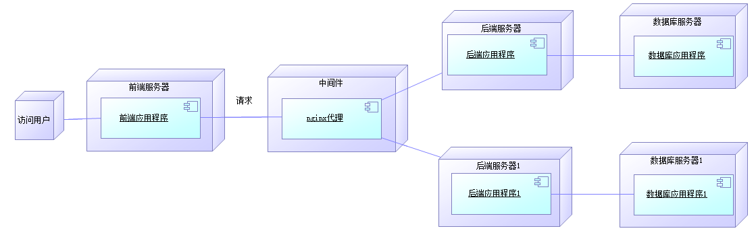

3.3系统架构设计
该系统基于MVC架构，分为Boundary层、Controller层、Service层、Mapper层。
Boundary层：视图层，根据接到的数据展示页面给用户。
Controller层：响应用户需求，决定用什么视图，需要准备什么数据来显示。Controller层负责前后端交互，接收前端请求，调用Service层，接收Service层返回的数据，最后返回具体的数据和页面到客户端。
Service层：Service层也可以分为接口和impl实现两类。Service层存放业务逻辑处理，有一些关于数据库处理的操作，但是不是直接和数据库打交道，有接口，也有接口的实现方法，在impl实现接口类中需要导入mapper类，mapper层是直接与数据库进行操作的。
Mapper层：数据库CRUD的接口，仅包含方法名，具体实现在mapper.xml文件中，对数据库进行数据持久化操作（把数据放到持久化的介质中，同时提供CRUD操作）。
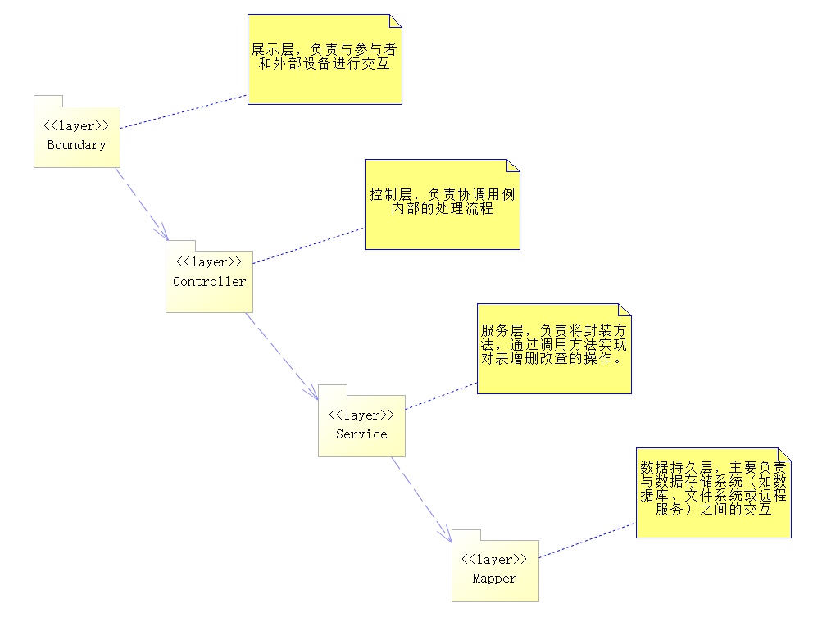

功能需求业务流程设计说明

4.1注册设计实现
用户访问注册路径，进入注册页面。用户输入注册表单信息，前端验证用户输入信息的有效性和合法性。验证通过后将数据封装为User型实体变量，通过api传递至UserController，UserController调用Service层userService接口saveUserInfo方法，通过userMapper将数据保存入数据库中，并返回提示信息。
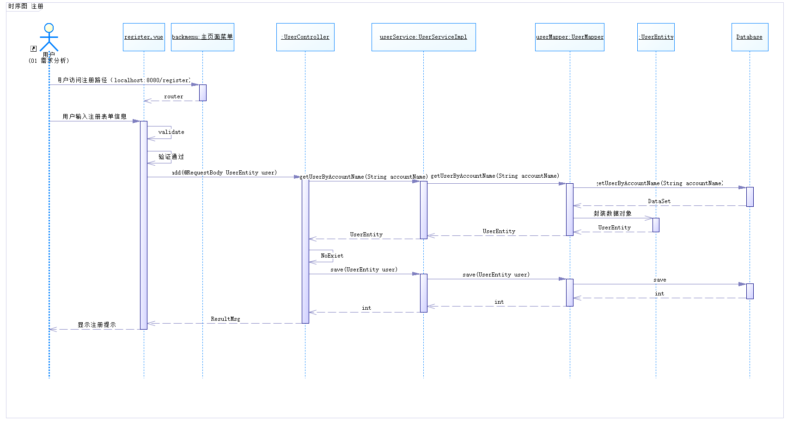

4.2登录设计实现
用户访问登录路径，进入登录页面。用户输入登录信息（账号、密码、选择用户角色），前端验证用户输入信息的有效性和合法性。验证通过后将数据通过api传递至控制层，控制层调用服务层方法，向数据持久层通过用户提供的登录信息，userMapper将数据传入xml文件中，在数据库中进行查询，并返回信息（若存在用户条目，返回用户信息；若不存在，返回空值），将用户信息进行封装，使用用户Id通过菜单控制层、菜单服务层获取当前用户的菜单列表，返回值前端，跳转至主页面。
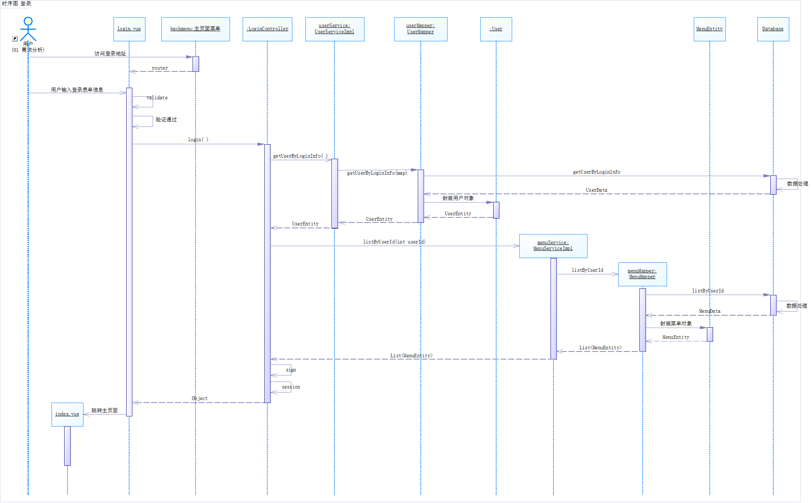

4.3实验室管理设计实现
用户访问操作界面，进入操作界面控制，系统显示操作界面。用户选择相关操作，填入相关信息，前端验证用户输入信息的有效性和合法性。验证通过后将数据通过api传递至控制层，控制层调用服务层方法，向数据持久层通过用户提供的相关操作的信息，将数据传入xml文件中，在数据库中进行查询，并返回相关操作信息信息，系统完成操作，提示用户是否操作成功，跳转至主页面。
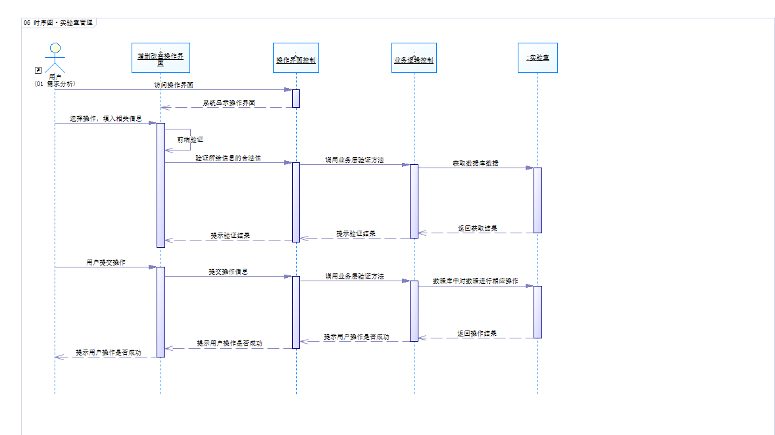

4.4申请设计实现
学生访问申请界面，进入操作界面控制，系统显示操作界面。学生，填入相关信息，前端验证用户输入信息的有效性和合法性。向申请界面控制提交申请信息，然后业务逻辑层调用验证方法，在数据库申请表中插入新的数据，并返回是否申请成功的提示，跳转至主页面。
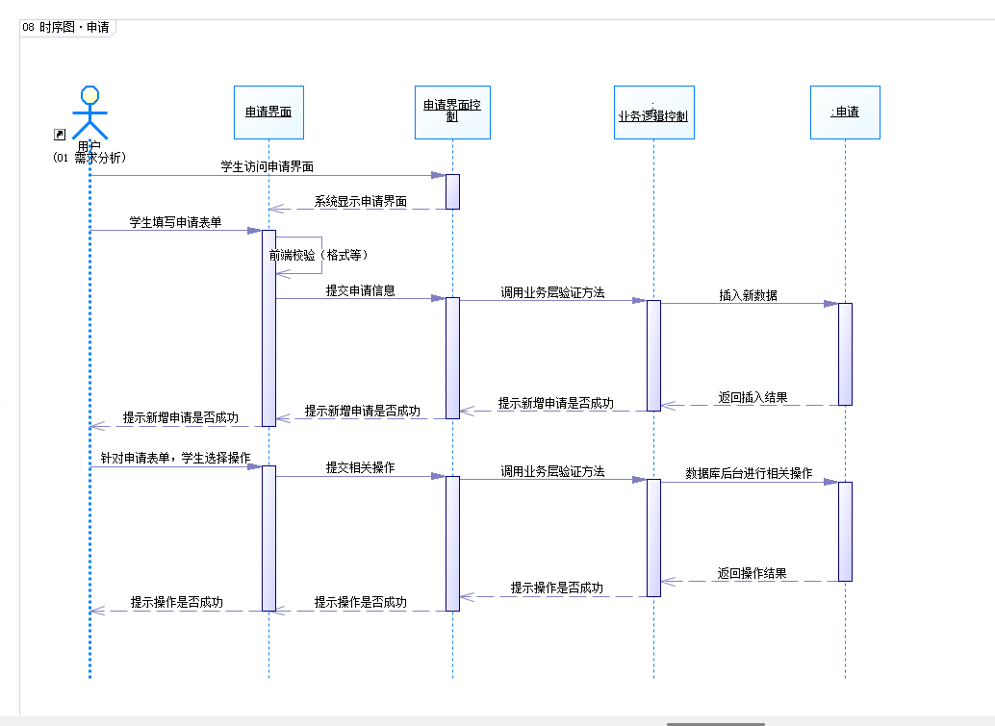

4.5仿真设备设计实现
用户访问操作界面，进入操作界面控制，系统显示操作界面。用户选择相关操作，填入相关信息，前端验证用户输入信息的有效性和合法性。验证通过后将数据通过api传递至控制层，控制层调用服务层方法，向数据持久层通过用户提供的相关操作的信息，将数据传入xml文件中，在数据库中进行查询，并返回相关操作信息信息，系统完成操作，提示用户是否操作成功，跳转至主页面。
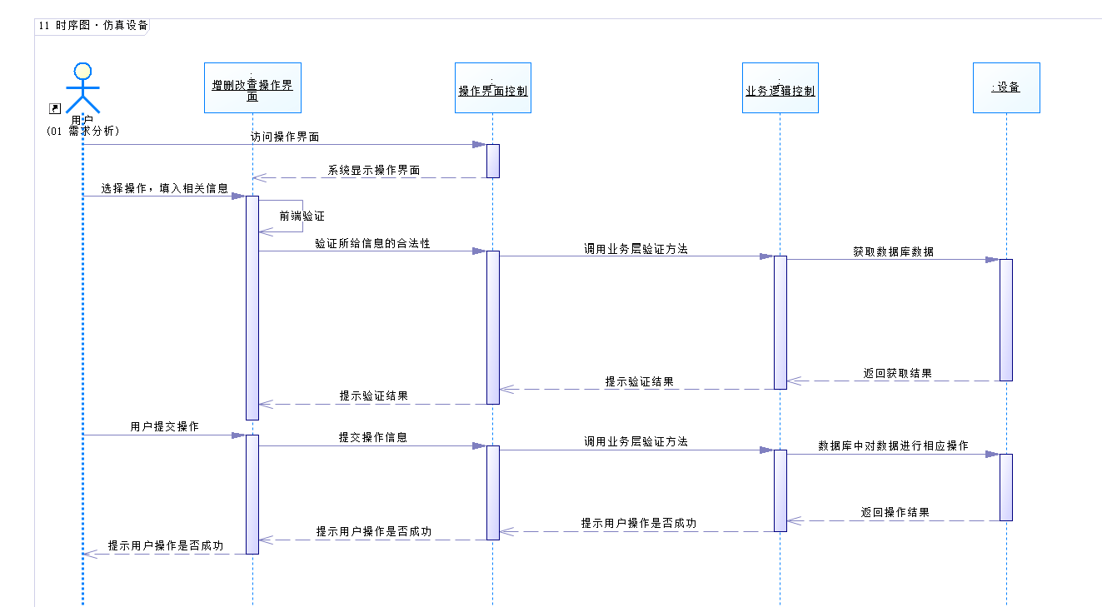

4.6仿真设备设计实现
教师访问审批界面，进入操作界面控制，系统显示操作界面。教师选择需要审批的相关信息，前端验证用户提交信息的有效性和合法性。向审批界面控制提交审批信息，然后业务逻辑层调用验证方法，在数据库申请表中更新状态，并返回是否申请成功的提示，跳转至主页面。

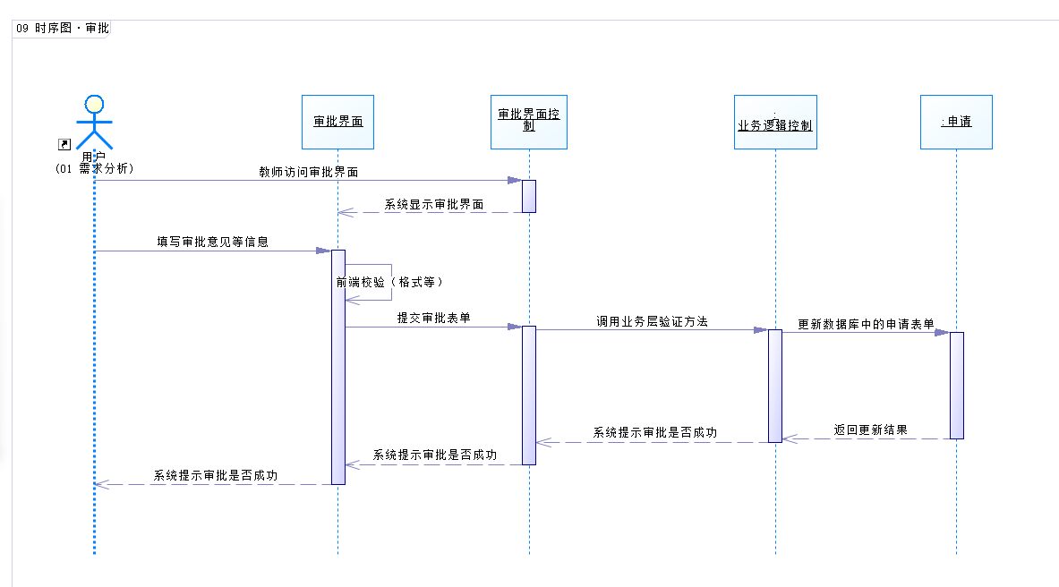

页面布局设计说明

5.1 注册界面设计
注册界面包含输入文本框、下拉选择框、按钮、文本、分隔线，顶部由文本显示“用户注册”信息，顶部右侧为返回按钮，由分割线将以上信息与下方注册需要输入的信息进行分隔，各页面元素及信息如下：
用户名：输入文本框，由用户输入。
账号：输入文本框，由用户输入。
密码：输入文本框，由用户输入，输入后，密码以点的形式显示。
简介：输入文本框，由用户输入。
手机号码：输入文本框，由用户输入。
电子邮箱：输入文本框，由用户输入。
返回：按钮，返回至登录界面。
重置：按钮，点击后清空文本框中已输入的内容。
确定：按钮，点击后校验文本框中信息有效性和合法性，并提交至数据库。
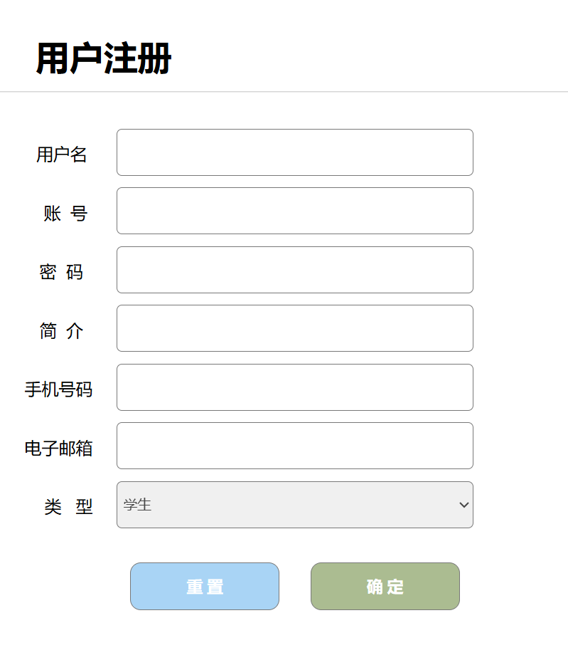

5.2 登录界面设计
登录界面包含输入文本框、下拉选择框、按钮、文本、分隔线，顶部由文本显示“虚拟仿真实训教学管理及资源共享云平台”信息，由分割线将以上信息与下方注册需要输入的信息进行分隔，各页面元素及信息如下：
账号：输入文本框，由用户输入。
密码：输入文本框，由用户输入，输入后，密码以点的形式显示。
登录：按钮，校验文本框中信息有效性和合法性，并提交至后端处理。
重置：按钮，点击后清空文本框中已输入的内容。
注册：按钮，跳转至注册页面。
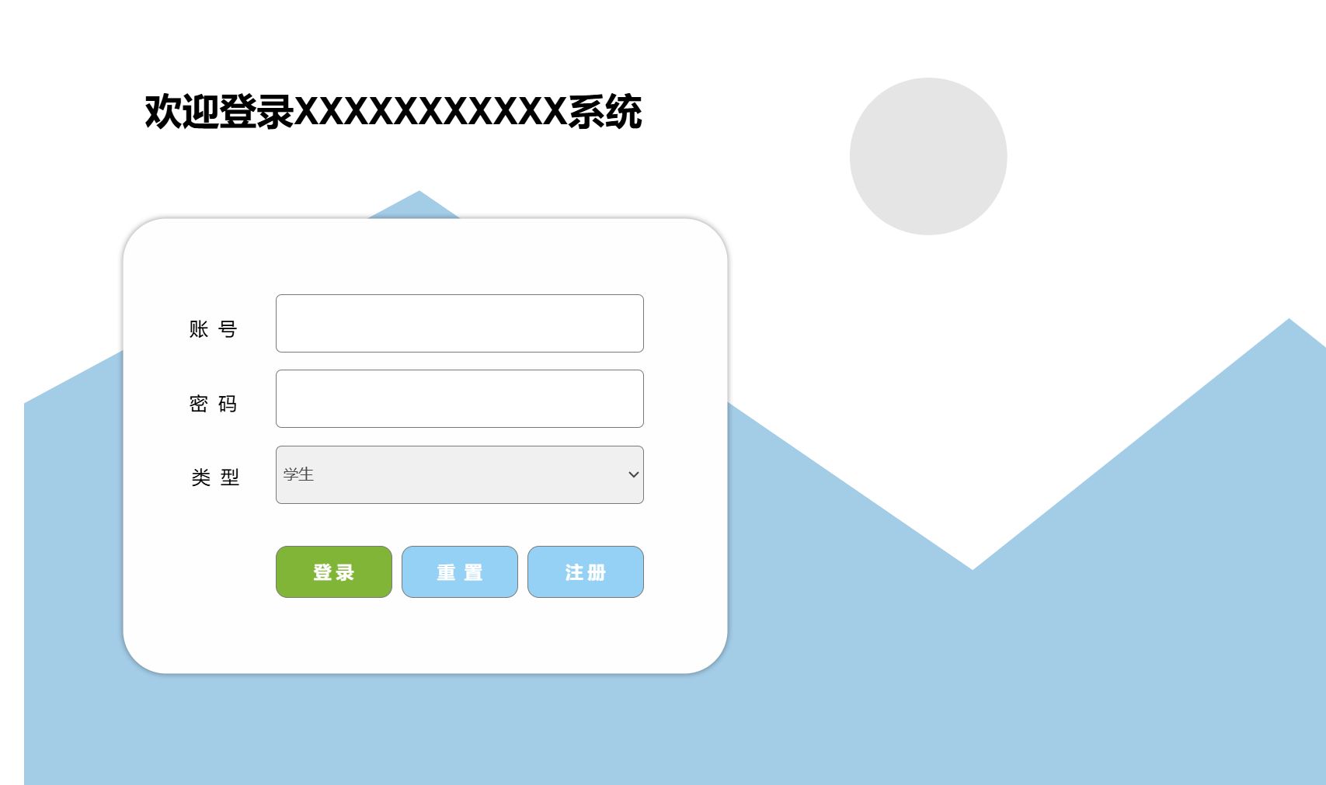

5.3 用户管理界面设计
用户管理界面包含查询文本框、按钮、文本等，各页面元素及信息如下：
查询账号文本框：输入文本框，由用户输入。
新增用户按钮：按钮，跳转至注册页面。
信息表格：包含用户ID、用户名、账号、手机号等信息。
删除用户按钮：按钮，删除该用户信息。
详情用户按钮：按钮，跳转至用户详情信息页面。
角色设置按钮：按钮，弹出角色设置窗口。
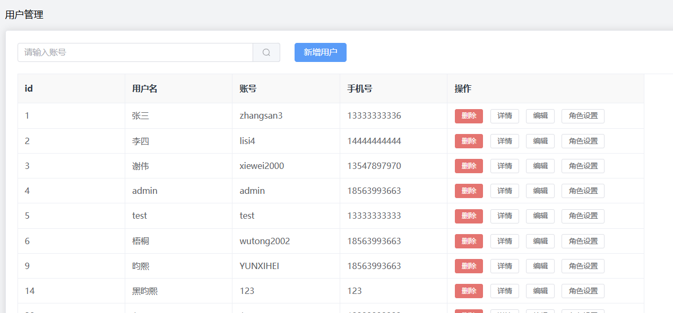

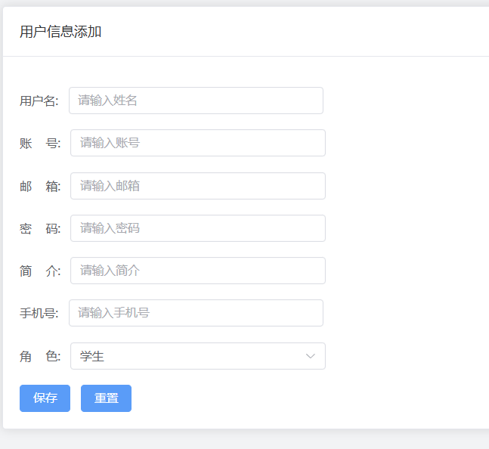

5.4 角色管理界面设计
角色管理界面包含输入文本框、按钮、文本、表格，卡片上方由文本显示“角色管理”信息，卡片中由上至下依次为查询模块、新增按钮、表格，表格中显示各类信息，各页面元素及信息如下：
角色查询文本框：输入文本框，由用户输入，点击右侧放大镜按钮执行查询。
新增角色按钮：按钮，跳转至新增页面。
信息表格：包含用户ID、角色名、角色描述等信息。
删除角色按钮：按钮，删除该角色信息。
角色详情按钮：按钮，跳转至角色详情信息页面。
角色设置按钮：按钮，弹出角色设置窗口。
菜单设置按钮：按钮，弹出菜单设置窗口。

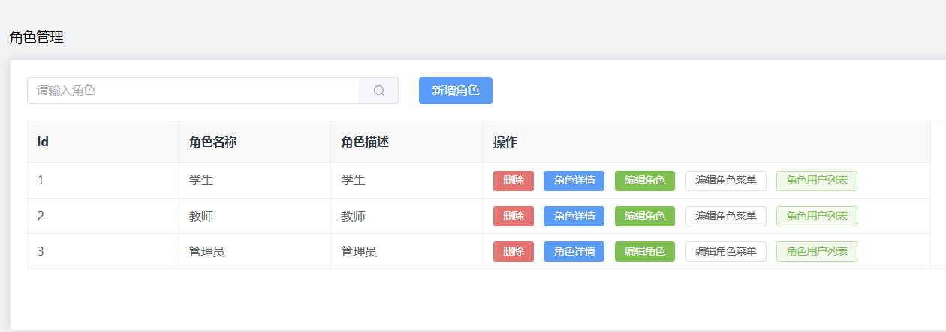

5.5 菜单管理界面设计
菜单管理界面包含输入文本框、按钮、文本、表格，卡片上方由文本显示“菜单管理”信息，卡片中由上至下依次为查询模块、新增按钮、表格，表格中显示各类信息，各页面元素及信息如下：
菜单查询文本框：输入文本框，由用户输入，点击右侧放大镜按钮执行查询。
新增菜单按钮：按钮，跳转至新增页面。
信息表格：包含菜单ID、菜单名称、菜单英文名、菜单地址、pid等信息。
删除菜单按钮：按钮，删除该菜单信息。
菜单详情按钮：按钮，跳转至菜单详情信息页面。
菜单更新按钮：按钮，弹出菜单更新窗口。

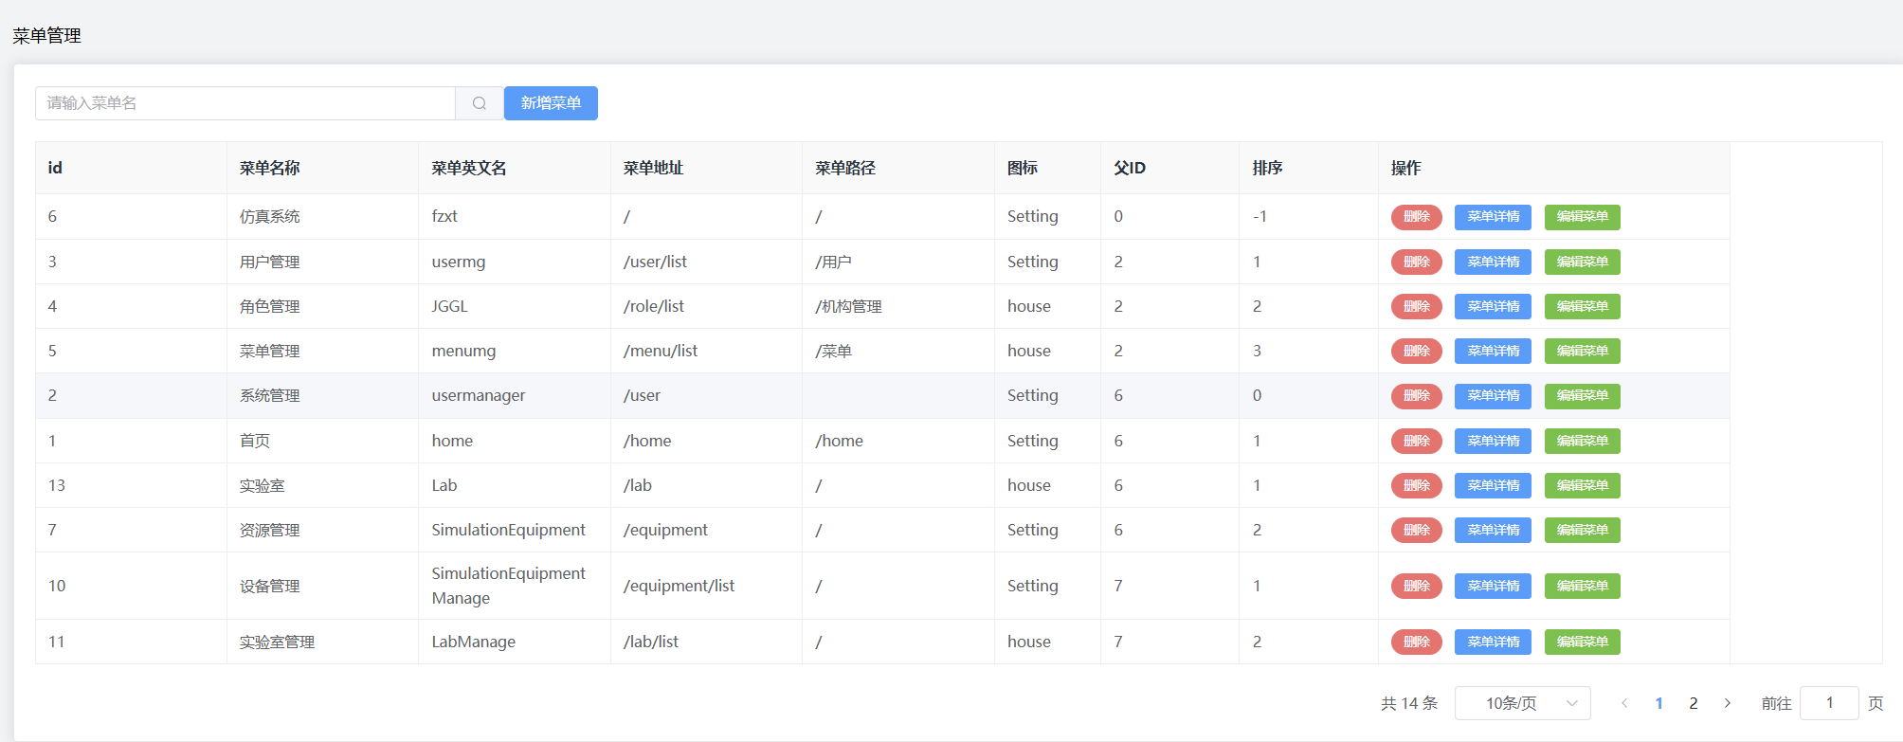

5.6 实验室管理界面设计
实验室管理界面包含输入文本框、按钮、文本、表格，卡片上方由文本显示“实验室管理”信息，卡片中由上至下依次为查询模块、新增按钮、导出按钮、表格，表格中显示各类信息，各页面元素及信息如下：
实验室名称查询文本框：输入文本框，由用户输入，点击右侧放大镜按钮执行查询。
新增实验室按钮：按钮，跳转至新增页面。
导出按钮：按钮，点击导出Excel文档。
信息表格：包含实验室ID、实验室编号、实验室名称、位置等信息。
删除按钮：按钮，删除该实验室信息。
详情按钮：按钮，跳转至实验室详情信息页面。
编辑按钮：按钮，跳转至信息更新窗口。

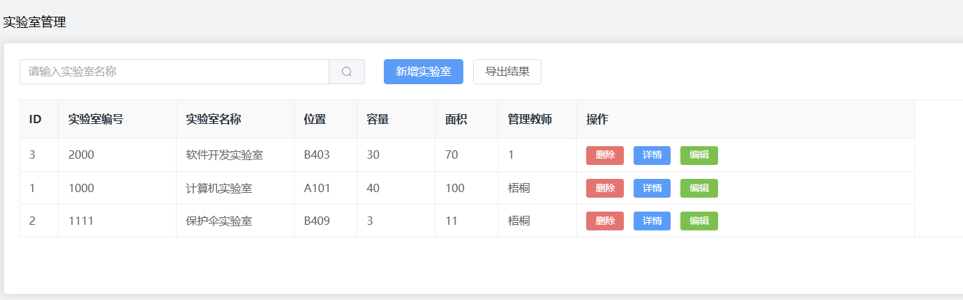

5.7 设备管理界面设计
设备管理界面包含输入文本框、按钮、文本、表格，卡片上方由文本显示“设备管理”信息，卡片中由上至下依次为查询模块、开关、新增按钮、导出按钮、表格，表格中显示各类信息，各页面元素及信息如下：
设备名称查询文本框：输入文本框，由用户输入，点击右侧放大镜按钮执行查询。
滑动按钮：用于仅查看可用设备，默认关闭（灰色状态）。
新增按钮：按钮，跳转至新增页面。
导出按钮：按钮，点击导出Excel文档。
信息表格：包含ID、设备名称、设备编号、用途、可用状态等信息。
删除按钮：按钮，删除该设备信息。
编辑按钮：按钮，跳转至编辑页面。
详情按钮：按钮，跳转至设备详情信息页面。

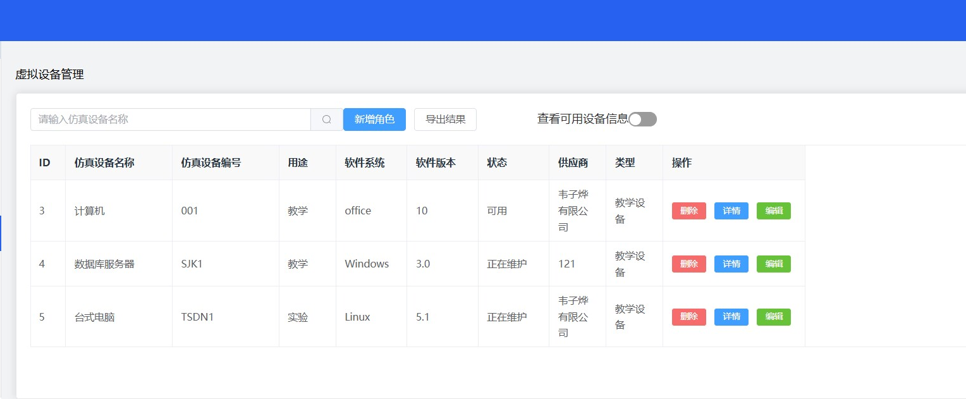

5.8 供应商管理界面设计
供应商管理界面包含输入文本框、按钮、文本、表格，卡片上方由文本显示“供应商管理”信息，卡片中由上至下依次为查询模块、新增按钮、表格，表格中显示各类信息，各页面元素及信息如下：
供应商名称查询文本框：输入文本框，由用户输入，点击右侧放大镜按钮执行查询。
新增供应商按钮：按钮，跳转至新增页面。
信息表格：包含供应商ID、供应商名称、联系人、联系电话等信息。
删除按钮：按钮，删除该供应商信息。
详情按钮：按钮，跳转至供应商详情信息页面。
编辑按钮：按钮，跳转至信息更新窗口。
供应商设备分配按钮：按钮，弹出供应商设备分配表单。

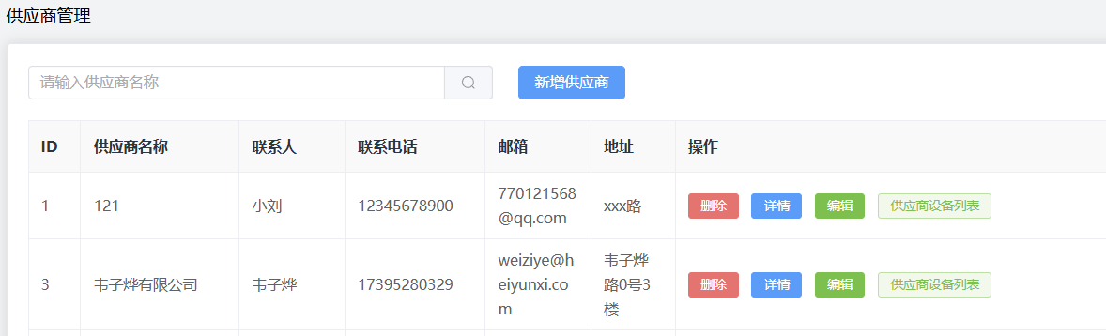

5.9 实验室申请界面设计
实验室管理界面包含输入文本框、按钮、文本、表格，卡片上方由文本显示“实验室申请”信息，卡片中由上至下依次为查询模块、新增按钮、表格，表格中显示各类信息，各页面元素及信息如下：
实验室名称查询文本框：输入文本框，由用户输入，点击右侧放大镜按钮执行查询。
申请状态下拉选择框：下拉框，由用户选中，包含三种状态（待审批、已通过、已驳回）。
新增申请按钮：按钮，弹出申请表单，申请表达包含实验室编号、申请天数、申请原因、申请时间等信息，由用户填写。
信息表格：包含申请ID、申请实验室名、申请原因、申请状态、审批意见等信息。
编辑按钮：按钮，弹出编辑窗口，仅可编辑申请天数、申请原因。
撤回按钮：按钮，点击撤回申请。
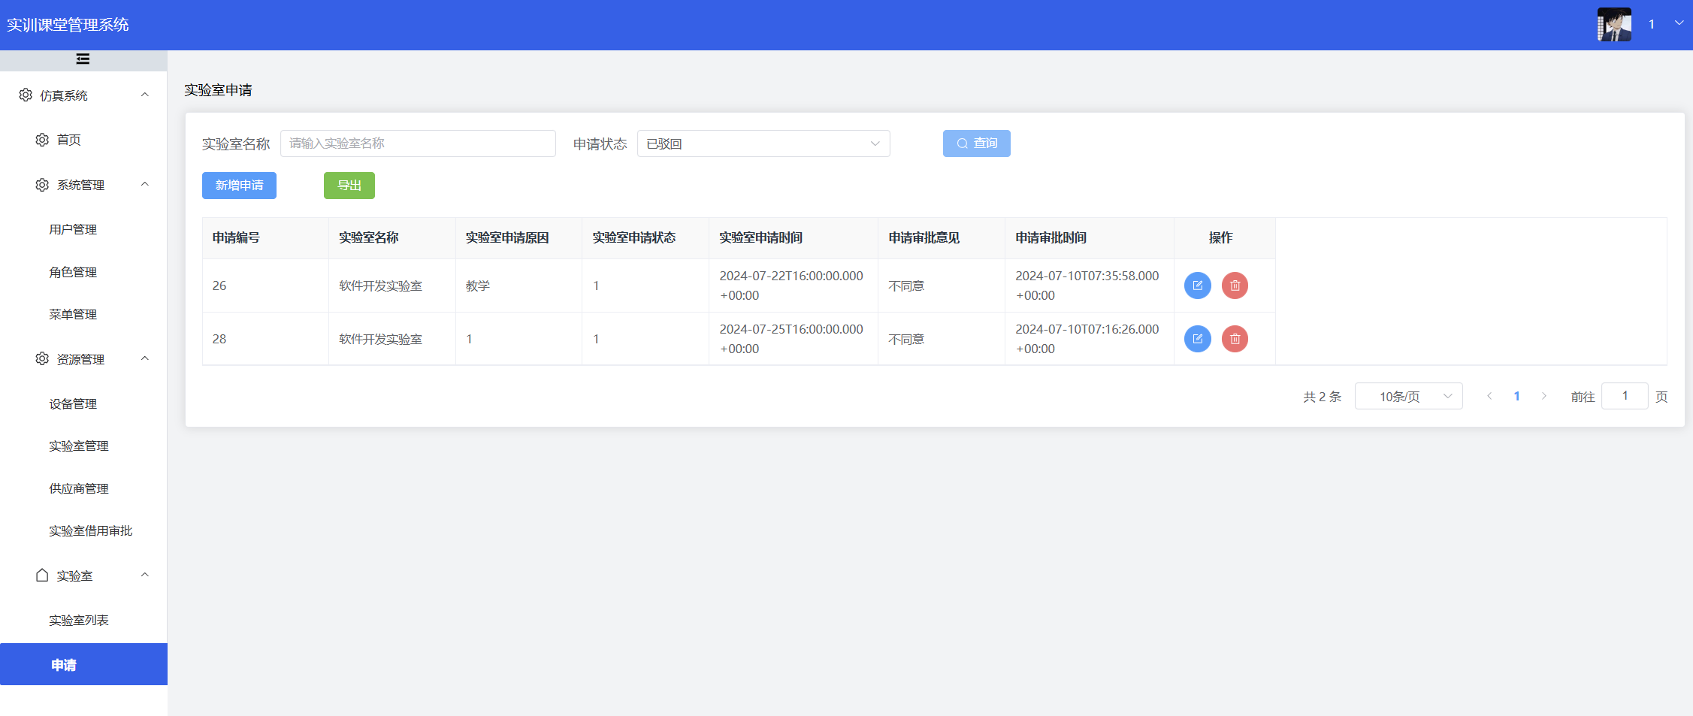
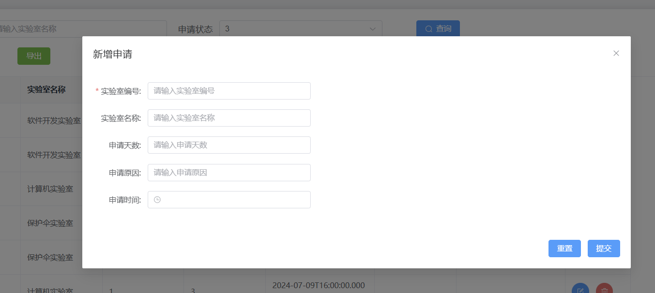

5.10 实验室审批界面设计
实验室管理界面包含输入文本框、按钮、文本、表格，卡片中由上至下依次为查询模块、新增按钮、表格，表格中显示各类信息，各页面元素及信息如下：
申请人名称查询文本框：输入文本框，由用户输入，点击右侧放大镜按钮执行查询。
申请状态下拉选择框：下拉框，由用户选择，包含三种状态（待审批、已通过、已驳回）。
重置按钮：清空查询内容。
信息表格：包含申请ID、申请人、申请编号、申请天数、申请状态、审批意见等信息。
审批按钮：按钮，弹出审批窗口，仅可选中审批意见（同意、不同意）。

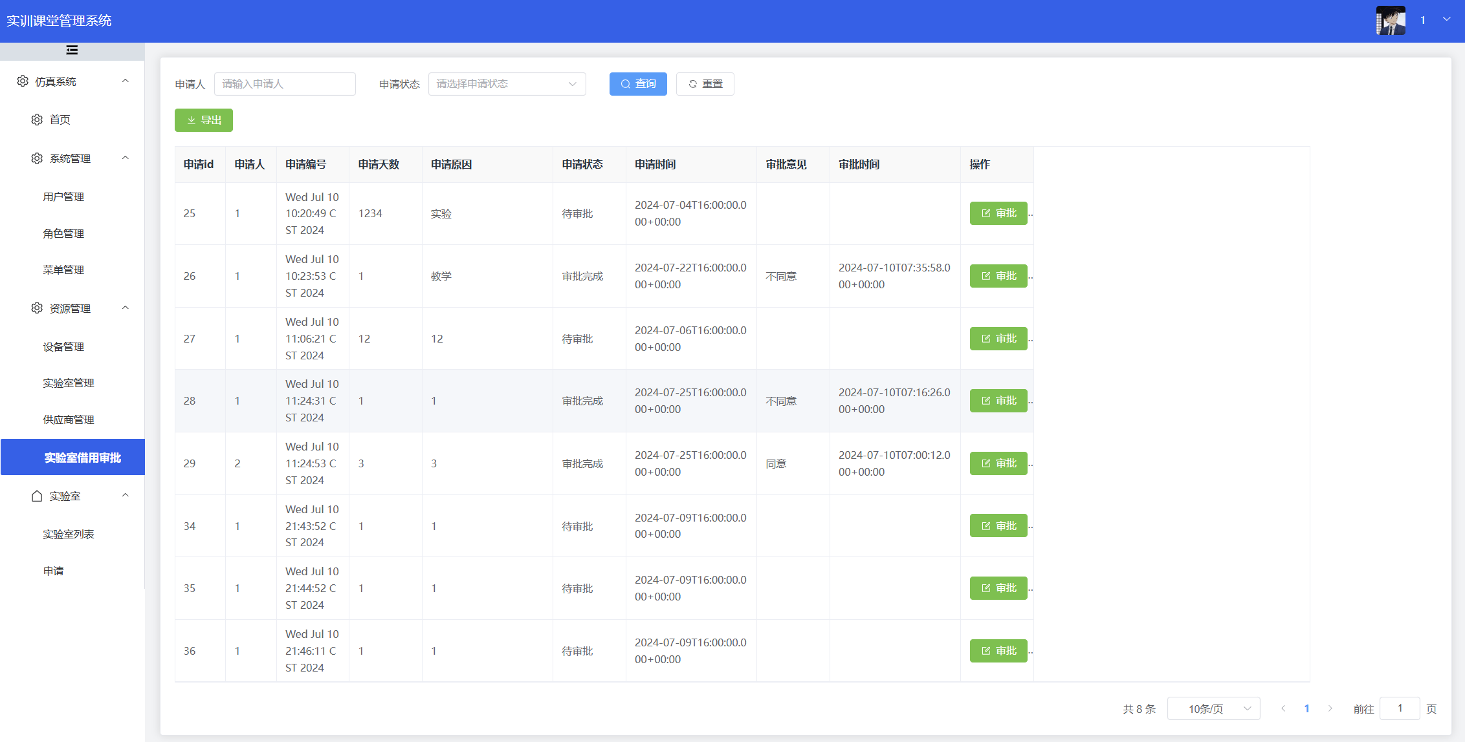
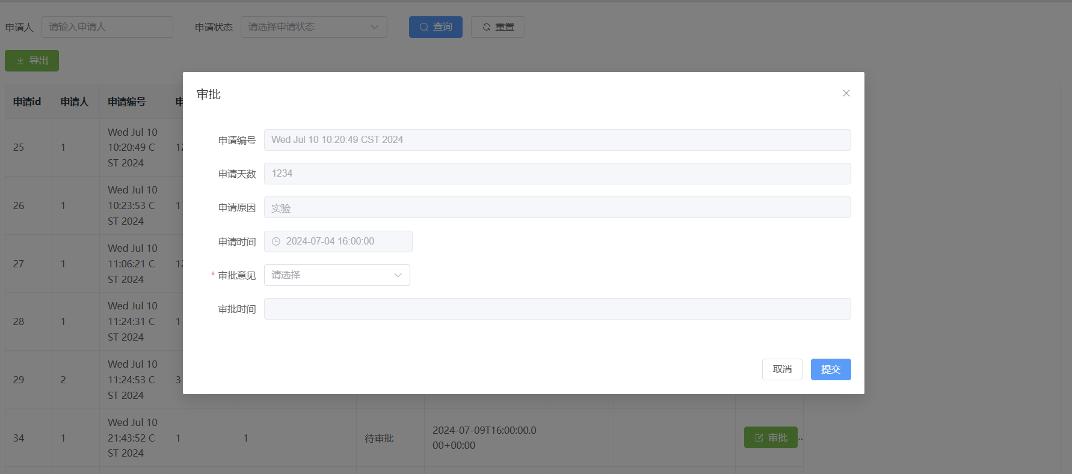

非功能需求设计说明

6.1性能需求设计说明
1.合理设计数据库表结构，优化查询语句，使用缓存技术减少数据库访问次数。
2.优化算法和数据结构，减少不必要的计算和I/O操作。
3.采用分布式架构、负载均衡等技术，提高系统的可扩展性和稳定性。
4.根据性能需求，合理配置服务器、网络、存储等硬件资源。

6.2可靠性需求设计说明
故障情况 | 系统输出信息形式 | 含意 | 处理方法
数据丢失 | 错误提示 | 系统数据无法正常读取或写入 | 采用后备技术，如磁盘信息记录到磁带
软件程序错误 | 异常提示 | 软件程序出现错误，导致系统无法正常运行 | 修复或更新软件程序，重新启动系统
网络连接中断 | 提示信息 | 系统无法与外部网络进行正常通信 | 检查网络连接，修复网络故障，重新连接网络
系统资源耗尽 | 警告提示 | 系统资源（如内存、磁盘空间）不足 | 释放或增加系统资源，优化资源使用
数据库访问异常 | 错误提示 | 无法正常访问数据库，导致数据操作失败 | 检查数据库连接，修复数据库故障，重新连接数据库
用户输入错误 | 提示信息 | 用户输入的数据不符合系统要求或格式错误 | 提供正确的输入指导，允许用户重新输入

6.3可维护性需求设计说明
将系统功能划分为多个模块，每个模块具有独立的管理接口，便于管理和维护。
提供用于管理系统配置的管理页面，包括系统参数设置、权限配置、个性化设置等。
设计用于执行系统操作的管理页面，如启动、停止服务，执行数据备份、恢复等。

6.4可移植性需求设计说明
软件应能够在多种操作系统上运行，如Windows、macOS、Linux等。
软件应考虑到不同硬件架构的兼容性，以便在不同类型的设备上运行。
采用模块化架构，使得不同的功能组件可以独立开发和迁移。
通过分层设计，将系统划分为表示层、业务逻辑层和数据访问层，以便在不同层次上实现可移植性。

